

----------------------------------------
Une aventure en solitaire
---------------------------------------

La fille du Calife

Niveau 1 à 4

Ulrich Kiesow

La Fille
du
Calife

Traduit de /'allemand
par Rémi Laureillard

Gallimard

Prologue

Imaginez que vous êtes attablé dans une petite taverne, quelque part dans le sud du royaume d'Aventurie. L'épaisse fumée des pipes obscurcit la salle, qui résonne de voix uniquement masculines. Un dialogue bruyant à la table voisine attire votre attention :
-Déjà vingt, dis-tu ?
-Vingt hardis jeunes gars, Gaftar ! Aussi vrai que j'ai plus de poux sur la tête que de sous en poche.
-Le Calife est fou. Il devrait se résigner au sort de Nédime, au lieu de lancer sans cesse de nouveaux Aventuriers à la mort.
-Gaftar, ça t'est facile à dire. Mais tu n'as pas, toi, une fille comme Nédime.
-Rastoullah le Tout Puissant m'a donné quantité de fils superbes. Loué soit Son Nom !
-Ouais, mais aucun d'eux ne te ressemble...
-Que prétends-tu insinuer, Hamar ?
-Rien, rien, cher Gaftar, tes fils sont très bien réussis.
-Te moquerais-tu de moi ?
-Voyons, mon ami...
Le dénommé Gaftar vide bruyamment son verre, puis il demande à nouveau, incrédule:
-Tu affirmes que vingt gars ont tenté l'aventure sans qu'on en revoie aucun ?
-Pas un seul, Gaftar ! -Je n'entrerais pas dans le palais du Sultan pour toutes les perles du monde.
-Et pour cause! Personne ici ne s'y risquerai Aussi le Calife fait-il recruter sans cesse des étrangers venant du Nord. Ces naïfs sont les seul qui se laissent convaincre.
Les deux marchands de la table voisine passent ensuite à un autre sujet, mais vous en avez assez entendu. Vous savez, dès lors, que vous êtes le vingt et unième. Dans le Palais du Calife, nul n’a soufflé mot de vos vingt prédécesseurs...
-Sois prudent, jeune ami! a seulement murmuré le Calife en vous observant avec un souri mélancolique. Et sache-le, si tu reviens sans il fille, je te ferai couper la tête !
Vous n'aviez pas pris l'avertissement trop au sérieux, mais maintenant, vous commencez a comprendre dans quoi vous vous êtes engagé. Vous vous demandez avec amertume pourquoi le Calife parle ainsi à un homme dont l'aide lui e nécessaire. Vous buvez une bonne lampée de mixture que les gens d'ici nomment « lait de chamelle ». Vous reprenez courage et vous continuez à attendre les événements inconnus qui ne tarderont pas à se produire ici même, dans cet taverne...

L’enlèvement de Nédime
aventure en solitaire

Ainsi commence une nouvelle aventure, Nédime, la fille du Calife, conçue pour un seul joueur : c'est une aventure en solitaire.
Le monde de l'Aventurie, où se déroule l’œil Noir, ne vous est accessible que si vous connaissez les règles essentielles du jeu. C'est-à-dire qu'il vous faut déjà posséder l'Initiation au Jeu d'Aventure. Vous y trouverez tout ce qui vous est nécessaire pour jouer. Donc vous connaissez les règles et vous savez aussi qu'il vous faut créer le héros que vous enverrez dans cette aventure. Vous jouerez naturellement vous-même le rôle de ce héros. Pour cette aventure soli- taire, il vous faut un héros de Niveau 1 à 4 ; cette aventure n'est faite ni pour des Magiciens, ni pour des Elfes. Le héros doit être de sexe masculin, car il est plus réaliste d'imaginer Nédime, la jolie fille du Calife, arrachée par un homme des mains du Sultan !
Bien entendu, cela ne signifie en aucun cas que cette aventure ne puisse être jouée que par des hommes. Pourquoi une joueuse ne conduirait-elle pas l'aventure d'un héros masculin ?
Vous pouvez, si vous le voulez, lancer dans ce jeu un héros ayant déjà vécu d'autres aventures, mais il nous semble préférable, pour Nédime, la fille du Calife, de créer un héros neuf. Car il s'agit d'une aventure comportant un très grand risque et il serait dommage que votre héros, avec lequel vous avez déjà vécu des aventures au cours de jeux de rôles antérieurs, trouve la mort dans le palais du Sultan ou disparaisse à jamais dans ces cachots.
Prenez en main une Feuille de Personnage, et jetez un dé. Vous déterminerez par le nombre des points obtenus les qualités du héros en prenant modèle dans le Livre des Règles.
Laissez provisoirement en blanc les rubriques Protection, Arme, Attaque et Parade. Nous y reviendrons bientôt. Vous avez ainsi créé un héros et vous imaginez que celui-ci est attablé dans la taverne et attend le messager annoncé.
En attendant, vous vous rappelez la façon dont vous vous êtes trouvé entraîné dans cette aventure.
Vous étiez assis dans une misérable taverne, quand vous avez été abordé par un petit homme aimable, alors que vous cherchiez désespérément dans votre poche de quoi payer l'aubergiste.
Il ne lui fut pas nécessaire de déployer de grands efforts de persuasion, pour vous convaincre de l'accompagner au palais du Calife qui, selon lui, voulait vous confier une mission de la plus haute importance. Car votre bourse était, une fois de plus, vide! Après vous avoir longuement observé, le Calife vous demanda :
-Es-tu résolu et courageux ?
-Ma foi oui, avez-vous répliqué, non sans hésitation. Mais qu'auriez-vous pu dire d'autre ?
Le Calife vous lança une bourse assez petite, mais fort lourde.
-Prends cet or. Sans doute en auras-tu besoin Et tu auras 150 pièces d'or en plus si tu me ramènes ma fille. Puis, d'une voix mêlée de sanglots, il parla de Nédime, l'astre rayonnant de sa vie Depuis un an et plus qu'elle avait été enlevée, le soleil s'était éteint pour le Calife.
-Mais j'ai fini par savoir où elle est détenue: au palais du sultan Hasrabal, cet immonde rejeton d'une engeance de vipères et de crapauds! Puisse Rastoullah le frapper du choléra !
Vous avez promis au Calife que vous délivreriez sa fille. Le Calife frappa alors dans ses mains. Un serviteur parut: il apportait sur un bouclier une cotte de mailles finement tressée et une épée.

Prenez à présent la Feuille de Personnage de votre héros; inscrivez les valeurs de son équipement: la cotte de mailles et cette épée spéciale sont des objets d'équipement nouveaux.

Cotte de mailles :
Protection 4, malus pour maladresse 0, poids 300, prix 40 pièces d'or (au cas où vous souhaiteriez un jour la vendre).

Bouclier :
Protection + 1

Épée :
Points d'Impact: 1 D + 4 (5 à 10 PI), poids 60, prix 10 pièces d'or, Attaque + 1, Parade + 1 (vous avez l'épée si bien en main que vos valeurs d'Attaque et de Parade augmentent chacune de 1point!), facteur de Rupture 2 (dans le jeu en solitaire, vous devez renoncer aux règles du facteur de Rupture).

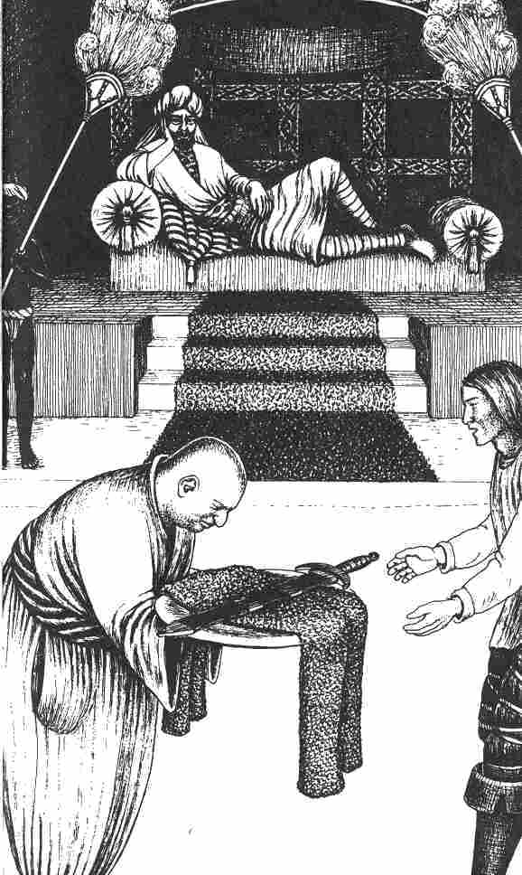

Libre à vous de compléter l'équipement du héros, si, du moins, il dispose du capital nécessaire. Mais n'oubliez pas qu'on ne peut porter deux armures l'une sur l'autre, ni se battre simultanément avec deux armes.

Le Calife vous a adjuré de partir le plus vite possible. Vous avez donc revêtu votre cotte de mailles et soupesé de la main votre épée. Jamais auparavant vous n'avez possédé pareille lame.
-Je délivrerai votre fille! vous êtes-vous écrié, dût-il m'en coûter la vie !
Alors le Calife eut son triste sourire et il répéta la sinistre phrase à propos de « couper la tête ». Votre exclamation irréfléchie le portait sans doute à croire que vous ne teniez guère à la vie. Sur un salut peu encourageant, il vous donna congé. Le majordome vous souhaita bonne chance pour le voyage jusqu'à la résidence du Sultan; il vous pria d'attendre à la Taverne de l'Olivier un habitant du lieu chargé de vous transmettre les instructions nécessaires...
Nédime, chuchote soudain une voix enrouée derrière votre dos: Vous répliquez: La joie des yeux de Rastoullah ! Tel était en effet le mot de passe que vous avait confié le majordome. Vous vous retournez. Un petit personnage courbé, le visage dissimulé sous le capuchon du burnous noir, se présente à vous. Sur un signe, vous le suivez dans un réduit sombre. Vous vous asseyez tous deux à une table branlante. En vous examinant avec une extrême attention, il vous dit :
-Tu veux donc délivrer Nédime, ô toi, jeune vertueux ? Vous n'avez pas le temps de vous demander comment punir l'individu de son insolence qu'aussitôt il reprend: Je dois t'aider. Voici le plan du palais (voir pages 64 et 65). Ce plan est déjà vieux. Il peut se faire que le palais ait été légèrement modifié depuis. On ne peut d'ailleurs y voir si telle porte est ouverte ou fermée. Tu découvriras tout cela toi-même.
-Dans quelle pièce Nédime est-elle détenue ? demandez-vous.
-Comment le saurais-je ? Tout ce que je peux te dire, ô toi fils de l'aveuglement, c'est qu'elle n'a jamais quitté le palais. Je la fais surveiller jour et nuit.
-Que peux-tu me dire encore ? Le palais comporte-t-il une entrée secrète ?
-Il y aune fenêtre sur la façade arrière. Sinon, il faut passer par la grande porte. Tu ne pourras le faire que vers midi, car la plupart des Gardiens dorment à cette heure-Ià.
-Qui garde le palais ?
-Des guerriers endurcis. Mais j'en ignore le nombre exact. Il y a aussi, en divers endroits, des monstres. Le Sultan, tu le vois, a des animaux domestiques très étranges. En outre... (votre informateur pose un doigt sur ses lèvres, puis murmure) il s'adonne à la magie noire.
Vous souhaitez poser encore quelques questions, mais l'homme s'y refuse :
-Je me suis déjà trop longtemps entretenu avec toi. Si le Sultan me soupçonne, je ne donne pas cher de ma peau. Je te souhaite bonne chance !
Et en un tournemain, le voilà parti. Vous demeurez soucieux... D'ici midi il vous reste un peu de temps, lisez donc l'explication des particularités du jeu en solitaire.

Comme son nom l'indique, l'aventure en solitaire se joue seul. Vous pouvez considérer que vous, joueur, jouez contre moi, auteur. Je vous ai proposé une mission que vous devez remplir: délivrer Nédime et faire en sorte que, pour le Calife, le soleil brille à nouveau.
Votre héros doit se préparer à une entreprise dangereuse. Il y a gros à parier qu'il n'en sortira pas vivant, ou du moins pas libre. Que cela ne vous chagrine pas! Si vous échouez, vous créerez vite un héros neuf et vous le lancerez sur les traces du premier. Un de vos héros finira bien par réussir à réunir le père et la fille. Car chacun de vos héros profite magiquement des expériences bonnes ou mauvaises, faites par son prédécesseur. Au début des Mille et une Nuits, on peut lire: « La vie des anciens est une leçon pour leurs successeurs. Que l'homme réfléchisse aux leçons qui ont été données à d'autres et s'en instruise! »
Le héros peut tirer profit des expériences de ses prédécesseurs, mais non de leurs exploits. Donc, quand votre héros s'introduit dans le palais, tous les monstres que le précédent a abattus sont de nouveau en vie, et les portes qu'il a ouvertes se sont refermées. Ainsi chaque héros solitaire devra-t-il mener chaque fois une nouvelle aventure.

Mais comment jouer cette aventure ? C'est très simple: vous lisez le texte jusqu'à ce que vous vous trouviez devant un choix. Exemple: Avez-vous compris mes explications (rendez-vous au1) ou non (rendez-vous au 2) ? Vous décidez ainsi du paragraphe que vous allez aborder. Suivant votre choix vous continuez la lecture par le paragraphe 1 ou le paragraphe 2 :

1. Naturellement vous avez compris. C'est d'ailleurs élémentaire. N'attendez pas de compliments. Toute louange exagérée découragerait votre zèle. Continuez la lecture de mes explications !

2. Ne faites pas semblant de n'avoir pas compris ces simples données! A quoi bon essayer de passer pour un sot! Ça ne sert à rien. Laissez-donc ces sottises et continuez la lecture de nos explications !

Il est important que vous lisiez exclusivement le paragraphe auquel vous êtes renvoyé. Ne pas respecter cette règle serait vous priver de toute la surprise et de tout le plaisir de l'aventure.

Si vous rencontrez un adversaire, vous jetez le dé deux fois: une fois pour votre héros et une fois pour son ennemi. Dès que vous avez triomphé de l'adversaire, vous inscrivez les POINTS d'AVENTURE que vous rapporte votre victoire sur votre Feuille de Personnage. Puis vous poursuivez votre route.

Notez sur un papier les numéros des paragraphes que vous avez parcourus. Cela facilitera vos recherches si vous souhaitez revenir en arrière. Au cours de l'aventure, vous découvrirez peu à peu les diverses salles du palais. Vous pouvez donc insérer dans le plan une brève description des lieux.
Par exemple: Chambre avec deux Gardes endormis. Cela vous servira d'aide-mémoire.
Vous pouvez photocopier le plan du livre, le recopier ou le décalquer, ainsi vous l'aurez constamment sous la main au cours de l'aventure.
Toutes les salles portent des numéros. A chaque numéro correspond un paragraphe du texte. N'allez
pas lire au hasard le paragraphe correspondant à telle ou telle salle! Il se peut que vous ne puissiez pas atteindre cette salle sans en avoir auparavant traversé une autre. Beaucoup de pièces sont inaccessibles, si on ne traverse pas la cour intérieure. Lisez donc les paragraphes portant les numéros des salles, dans l'ordre où le héros y pénètre.

Nous nous sommes efforcés de vous offrir une aventure en solitaire aussi réaliste que possible, qui vous propose à chaque instant quantité de possibilités de choix. Par exemple: vous pouvez choisir à votre gré la voie que vous emprunterez pour traverser le palais, dont vous connaissez d'avance le plan. Cette nouvelle technique « réaliste » du jeu en solitaire implique que soient fréquemment énumérées toutes les possibilités qui s'offrent au héros là où il se trouve (bien que votre héros personnel en ait déjà tenté quelques-unes). Ne vous inquiétez pas de ces répétitions: envisagez seulement les possibilités que vous n'avez pas encore explorées. Si vous avez pris soin de noter sur une feuille les paragraphes que vous avez lus, vous dominerez mieux le problème.

Par sa structure particulière, Nédime, la fille du Calife, convient aussi parfaitement à un groupe de héros. Une fois que vous connaîtrez un peu le palais, vous aurez envie d'y conduire votre groupe. Vous trouverez page 114 l'Enlèvement de Nédime joué en groupe. Mais comme ce chapitre annexe trahit quelques secrets de jeu, attendez pour le lire d'avoir accompli votre mission seul.

Et maintenant trêve de discours! Midi approche.

Vous payez votre écot, puis vous quittez la taverne. Sous cette chaleur caniculaire, vous ne voyez pas âme qui vive. Tous les habitants se sont réfugiés dans l'ombre de leur logis. Vous gagnez le palais du Sultan sans être aucunement inquiété. Devant la grande porte de la façade sud, nul ne monte la garde. Aucun bruit ne sort du palais. Chacun semble paisiblement dormir, comme vous l'a annoncé l'homme de la taverne. Vous pouvez entrer furtivement par la grande porte centrale (rendez-vous au I) ou passer devant pour longer le mur et atteindre la façade arrière du palais (rendez-vous au 42 ).
Votre aventure commence...

Au palais su Sultan

1
Le vestibule. La porte donnant sur la rue reste ouverte, éclairant le petit vestibule vide d'un pan de lumière. Le portail à deux battants donnant sur la cour intérieure (nO tt) ne peut être ouvert que de cette cour. Le vestibule comporte en outre deux portes, l'une à l'Ouest, l'autre à l'Est. Sur la porte Ouest, quelqu'un a griffonné le mot Attention. Cette porte est close. Vous pouvez appuyer doucement sur le loquet: rendez-vous au 12. La porte vers l'est Est entrebâillée. Par la fente, vous percevez un bruit de respiration régulière. Si vous voulez vous glisser par cette porte est. Rendez-vous au 10.

2
Un débarras. Vous voici dans un débarras avec deux portes, respectivement au milieu du mur est et au milieu du mur Ouest. Si vous voulez franchir la porte est, rendez-vous au 1. Si vous voulez franchir la porte Nord, rendez-vous au 11. Au cas où vous voudriez d'abord fouiller la pièce, continuez votre lecture.
Par une étroite fenêtre au Nord tombe dans la pièce juste assez de lumière pour vous éclairer un peu. Vous découvrez sur les étagères et sur le sol un méli-mélo d'objets couverts d'une épaisse couche de poussière: paniers, pots, bouteilles, vêtements, meubles, coffres et caisses. A peine avez-vous effleuré l'un des objets qu'un épais nuage de poussière s'élève. Faites une épreuve d'Intelligence ! Si elle réussit, rendez-vous au 175, sinon rendez-vous au 91.

3
La salle à manger. Cette grande pièce comporte deux portes, l'une à l'Est, l'autre au sud. Si vous choisissez la porte est, rendez-vous au 11. Si vous voulez franchir la porte Nord, rendez-vous au 17. Vous pouvez aussi examiner de plus près la salle à manger, alors rendez-vous au 93.

4
La cuisine du palais. Elle comporte trois issues. Si vous voulez franchir la porte est, rendez-vous au 11, la porte Nord rendez-vous au 5, la porte sud rendez-vous au 18. Si vous préférez explorer la cuisine, rendez-vous au 79.

5
Le cellier. Cette grande salle ne comporte qu'une porte, au sud. Cette porte donne accès à la pièce voisine qui est la cuisine (n° 4). Si vous voulez inspecter le cellier, rendez-vous au 80.

6
La salle de bains du palais. Elle comporte une porte en fer forgé à l'Est et une porte de bois ordinaire au sud. Au Nord il y a une petite fenêtre grillagée. La porte à l'Est conduit à la salle n° 7. Mais vous ne pouvez ouvrir le battant en fer forgé que si vous chuchotez dans le trou de la serrure un certain mot magique. Si vous connaissez ce mot, rendez-vous au 44. La porte sud mène à la cour intérieure (n° 11 ). Si vous préférez procéder à l'examen de la salle de bains. Rendez-vous au 23.

7
La salle du harem. Cette grande chambre a trois portes, une à l'Ouest et deux au sud pratiquées l'une dans la moitié est, l'autre dans la moitié Ouest du mur. La porte sud côté Ouest est verrouillée de l'intérieur. Vous pouvez tourner la clé pour ouvrir la porte. Elle conduit à la cour intérieure (rendez-vous au 11). La porte sud côté est conduit à la pièce no 8 (rendez-vous au 8). La porte Ouest conduit à la pièce no 6 (rendez-vous au 6). Si vous voulez quitter le harem, franchissez l'une de ces trois portes. Si vous choisissez de traverser la salle de bain (pièce n° 6), on admettra que cette pièce est vide. Utilisez-la comme passage pour gagner la cour intérieure (rendez-vous au 11). Si vous préférez examiner le harem, rendez-vous au 196.

8
La salle de séjour du Sultan. Cette salle comporte deux portes, l'une dans le mur Nord, l'autre dans le mur Ouest. Quelle que soit la porte par laquelle vous avez pénétré, et aussi furtivement que vous vous soyez introduit, le Sultan aura remarqué votre intrusion. Il vous attend. Rendez-vous au 96.

9
La chambre d'apparat. Cette pièce n'a qu'une porte, dans le mur Ouest. Elle conduit à la cour intérieure (rendez-vous au 11). Vous trouverez la description précise du lieu en vous rendant au 162.

10
La salle de garde. Cette salle comporte deux portes, l'une à l'Ouest, l'autre au Nord. La première mène au vestibule (rendez-vous au 1), la seconde conduit à la cour intérieure (rendez-vous au 11). Vous pouvez franchir l'une ou l'autre porte, mais commencez par vous rendre au 49.

11
La cour intérieure du palais. De nombreuses portes y donnent accès, elles sont toutes fermées. Vous ne pouvez savoir lesquelles de ces portes sont verrouillées. Pour le savoir, vous n'avez qu'un moyen: il vous faut appuyer sur le loquet de la porte que vous souhaitez ouvrir. Vous ne devez en aucun cas entrer tout de suite dans la pièce que vous voulez examiner. Commencez par vous rendre au paragraphe correspondant à la-dite porte.
Rendez-vous donc, à chaque essai, au paragraphe porté dans la liste ci-dessous :

A la salle n° 1 correspond la porte du paragraphe 30
A la salle n° 2 correspond la porte du paragraphe 130
A la salle n° 3 correspond la porte du paragraphe 51
A la salle n° 4 correspond la porte du paragraphe 57
A la salle n° 6 correspond la porte du paragraphe 63
A la salle n° 7 correspond la porte du paragraphe 102
A la salle n° 8 correspond la porte du paragraphe 50
A la salle n° 9 correspond la porte du paragraphe 108
A la salle n° 10 correspond la porte du paragraphe 129

Il n'est malheureusement pas sans danger de pénétrer dans la cour. Elle est gardée par de gigantesques Loups des Sables Qui par chance sont en train de faire leur sieste. Il importe donc que vous traversiez la cour sans éveiller les Loups. Plus vous vous attardez dans la cour, plus vous risquez gros.
Comptez les dalles qu'il vous faut traverser pour aller de l'une à l'autre des portes; vous pouvez aller en diagonale, mais ne traversez pas une dalle qui supporte une colonne.

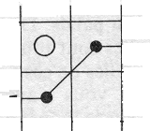

Pour chaque dalle, vous lancez une fois le dé à 6 faces. Dès que la somme des chiffres obtenus excède 12, les Loups s'éveillent. Si vous atteignez la porte sans éveiller les Loups, rendez-vous au paragraphe correspondant à la porte.

12
Passez une épreuve d'Adresse -2. Si l'épreuve réussit, rendez-vous au 2, sinon au 76. Si vous avez déjà ouvert cette porte au cours de cette aventure, renoncez à l'épreuve d'Adresse et rendez-vous vite au 2.

13
Hélas! Quel malheur! L'Aventurie a perdu un nouveau héros, qui donnait tant à espérer. Comment trouver un mot de consolation ? Qu'importe! Votre héros est mort au cours d'une noble entreprise. Nous conserverons sa mémoire et nous célébrerons son énergie et son courage.
Mais assez pleuré! Il est grand temps de penser aux aspects pratiques de la vie: Nédime n'est pas encore délivrée, il faut résoudre ce problème. Créez vite un nouveau héros. Qu'il avance sur les traces du précédent, mais qu’il évite ses fautes! Les chances de votre nouveau héros sont supérieures à celles de ses prédécesseurs. A vous de recommencer l'aventure à zéro !

14
Pour soulever la trappe, il vous faut une épreuve de Force + 4. Vous n'avez droit qu'à un essai, car ensuite, vous êtes trop épuisé pour recommencer. Si l'épreuve réussit, rendez-vous au 32, sinon au 39.

15
Vous voici dans un couloir de 2 m de long. Au Nord, il y a un croisement (rendez-vous au 98). L'extrémité sud du couloir est murée.

16
A peine avez-vous brisé la cire, que le bouchon saute bruyamment. Une épaisse fumée blanche sort de la bouteille et emplit la pièce en un instant. Les vapeurs blanchâtres se mettent à tournoyer. Elles tournent et tournent de plus en plus vite. Une lumière surgit de ce brouillard tourbillonnant. Et, peu à peu, la fumée se condense en une forme humaine. Un éclat de rire retentit violemment, tandis que l'apparition se précise. Et enfin vous voici face à face avec un homme de 2,50 m de haut, aux épaules étonnamment larges. Sa peau couleur de cire luit sans véritable éclat; seul son crâne chauve brille comme s'il était poli. A ses oreilles pendent des anneaux d'or grands comme des soucoupes. Sur ses hanches, il porte un pagne blanc. Il tient à la main un cimeterre (épée orientale, large et recourbée), qui mesure bien 1,50 m de long. Enfin les pieds du Géant surgissent du brouillard. I1s sont chaussés de petites pantoufles brodées, qui prêtent un peu à rire. Le colosse se dirige vers vous en levant son épée. Allez-vous l'attaquer (rendez-vous au 92) ou attendre de voir son comportement (rendez-vous au 188) ?

17
La porte Nord. On ne peut l'ouvrir qu'avec la clé appropriée. Si vous avez trouvé cette clé, entrez par cette porte dans la salle n° 4 en vous rendant au 4. Si vous n'en possédez pas la clé et si vous souhaitez quitter la pièce au plus vite, il ne vous reste que l'is- sue de la porte est, rendez-vous alors au 11. Mais si vous préférez inspecter au préalable la salle à manger, rendez-vous au 93.

18
La porte sud est normalement fermée à clé. Elle ne peut être ouverte que de la pièce contiguë (pièce n° 3). Si vous en venez, la porte est ouverte. Vous pouvez la franchir et vous rendre au 3. Si la porte vous est fermée. Retournez au 4.

19
Vous avez cruellement offensé le petit cuisinier. Il baisse la tête et se détourne. Vous pouvez aller et venir dans la cuisine sans encombre, mais désormais le Nain gardera le silence, même si vous le menacez de mort. Vous pouvez sortir de la cuisine par la porte Nord (rendez-vous au 5), la porte sud (rendez-vous au 18) ou la porte est (rendez-vous au 11).

20
A peine avez-vous levé votre épée que le Nain pousse un cri déchirant: « A la garde! Au secours ! Au secours! » Presque au même instant, la porte s'ouvre, un Garde accourt. Et vous percevez avec effroi le ricanement de deux Loups des Sables.

Valeurs
Le Garde :
Courage 10 Attaque 10
Énergie Vitale 25 Parade 8
Protection 2 Points d'Impact 1D+3
Classe de monstre 12

Un Loup des Sables :
Courage 8 Attaque 12
Énergie Vitale 15 Parade 4
Protection 2 Points d'Impact 1D+2
Classe de monstre 10

Vous pouvez lutter jusqu'à la mort (rendez-vous au 13) ou vous rendre (rendez-vous au 41). Si, au cours de l'aventure, vous avez délivré un Génie, vous pouvez avoir recours à lui (rendez-vous au 95). Si vous êtes victorieux, vous impressionnerez assez le Nain pour qu'il consente à converser avec vous (rendez- vous au 192).

21
Le nain Grand-Nez est ravi: « C'est ça, c'est bien ça! s'écrie-t-il, fou de joie. Je suis sauvé! )) Il vous remercie avec effusions. Puis il vous donne divers renseignements qui, pense-t-il, pourront vous être utiles.
Il y a possibilité d'éloigner les Loups des Sables de la cour intérieure et de la traverser alors sans danger. Mais comment faire ? Le nain Grand-Nez l'ignore. Les Loups ne le mordent jamais. « Sans doute jugent-ils que je suis trop petit pour mériter un coup de dents », précise-t-il. Quelque part dans le palais se trouve une porte en fer forgé qui ne s'ouvre que si on chuchote un mot magique dans le trou de la serrure. Ce mot, c'est: Ouverturia. La princesse est détenue dans une des trois pièces du côté est du palais (donc dans les salles n° 7, 8 ou 9). Dans laquelle précisément ? Le Nain l'ignore.
Après avoir entendu ces explications, vous pouvez sortir de la cuisine, soit par la porte est (rendez-vous au 11), soit par la porte Nord (rendez-vous au 5), soit enfin par la porte sud (rendez-vous au 18).

22
Les deux gaillards vous lient les mains derrière le dos, ils vous bâillonnent, ouvrent la lucarne donnant sur la cour intérieure et vous jettent juste aux pieds des Loups des Sables. Rendez-vous au 180.

23
Les murs et le sol de la luxueuse salle sont entièrement en marbre aux veines multicolores. La majeure partie du sol est occupée par un bassin carré d'à peine un mètre de profondeur. Il est empli d'un liquide trouble et laiteux. Une corniche du mur occidental est garnie de récipients en or qui semblent contenir des cosmétiques, des onguents et autres produits de beauté. La porte en fer forgé du mur à l'Est est tendue, sur l'autre face d'un rideau. Vous percevez par-derrière des bruits légers. Par une fente du rideau, vous pouvez, sans être vu, entrevoir ce qui se passe dans la pièce voisine. Souhaitez-vous commencer par examiner les flacons posés sur la corniche (rendez-vous au 45) ou plutôt jeter un coup d'œil sur la pièce voisine (rendez-vous au 27) ?

24
Une danse des voiles est souvent très ennuyeuse. Si vous avez regardé un moment la danse, avant de vous décider à attendre, jetez un seul dé. Si vous n'avez pas vu du tout la danseuse, vous jetterez deux dés (à 6 faces). Les nombres obtenus vous indiquent combien il vous faut attendre de tours de jeu. Lancez un dé pour chaque tour. Dès que vous obtenez un 1, vous vous rendez au 208. Si vous n'obtenez pas de 1, rendez-vous au 200.

25
Nul bruit, si léger soit-il, n'échappe à l'ouïe fine de la Manticore. Le monstre a entendu glisser votre épée hors du fourreau. Il laisse tomber son instrument et se dresse, menaçant. Rendez-vous au 156.

26
Vous voici dans un corridor long de 3 m. A l'extrémité est se trouve un croisement (rendez-vous au 98). A l'autre bout Ouest il y a un tournant (rendez- vous au 53).

27
Par la fente du rideau vous apercevez une vaste pièce. Son mobilier vous incite à croire qu'il s'agit du harem du palais. Vous voyez des femmes superbes, quelques-unes tiennent en main des instruments de

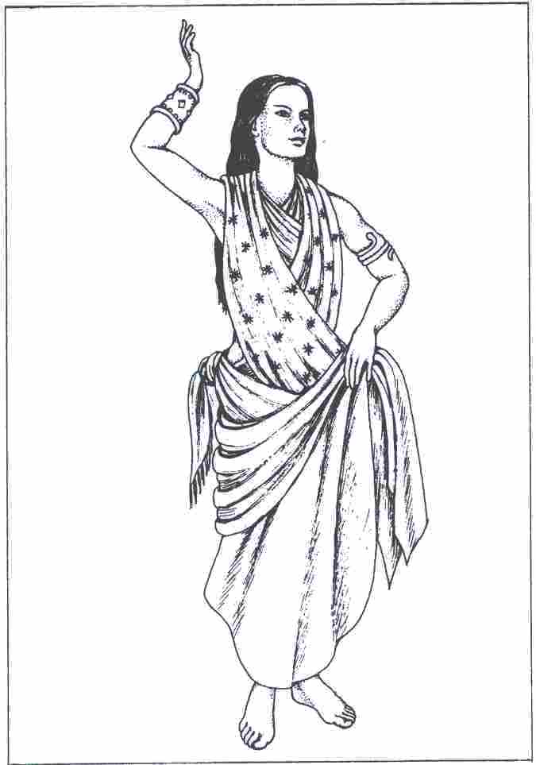

musique. Vous découvrez en outre une silhouette masculine portant sur la tête un volumineux turban. L'homme vous tourne le dos. Contre un mur de la salle se dressent, jambes écartées, deux grands eunuques obèses qui s'appuient sur les poignées de leurs puissants sabres. Une voix de femme annonce :
« Chut! Notre princesse va danser la danse des sept voiles.» Une musique retentit et tous les personnages du harem se tournent vers une femme à la chevelure noire, qui se met à danser la danse des voiles. Dès les premiers pas vous êtes fasciné par l'exceptionnelle beauté de la jeune femme que vous ne pouvez pourtant qu'imaginer puisqu'elle est enveloppée de la tête aux pieds, par quantité de voiles multicolores ! D'un geste élégant, la danseuse se dépouille du premier voile. Des yeux d'un noir profond et des bras d'une blancheur sans défaut apparaissent. Déjà elle soulève un nouveau voile soyeux et chatoyant. Vous lancez deux dés à 6 faces. Si vous obtenez moins de 12 points, vous avez le droit de voir la suite du spectacle (rendez-vous au 43) ; si vous obtenez 12. rendez-vous au 208.

28
Vous perdez un bon parti. Nédime n'est pas seule- ment belle, elle est sûrement tendre et très certainement riche. Mais vous savez ce que vous faites. Retournez au 109.

29
Les deux Gardiens sont morts. Avant de quitter la salle de garde, vous jetez un coup d'œil autour de vous. Vos yeux tombent sur une fiole, près de la couche d'un des Gardiens. Vous avez trouvé un Élixir magique de Guérison. Son contenu vous rend jusqu'à 10 POINTS DE VIE. L'Énergie Vitale du héros ne peut cependant dépasser le niveau de départ. Vous pouvez boire la fiole dès maintenant, ou la conserver pour une prochaine occasion. Mais attention: il est interdit de boire un Élixir de Guérison au cours d'un combat.
Vous pouvez quitter dès maintenant la salle de garde, soit par la porte Nord (rendez-vous au 11), soit par la porte Ouest (rendez-vous au 1).

30
Le portail à deux battants de la cour. Il est fermé par une barre transversale qu'il vous est aisé de dégager du support. Cependant, il semble peu indiqué de quitter le palais sans la princesse, au cas où vous l'envisageriez. (N'oubliez pas que le Calife vous fera couper la tête !) Libre à vous de franchir le portail pour accéder au vestibule. Rendez-vous au 1. Le portail est, dès lors, ouvert. Votre héros peut facile- ment retourner dans la cour intérieure (rendez-vous au 11).

31
L'échelle grince de façon inquiétante, dès que vous y posez le pied. Il faut du Courage pour se risquer sur cette échelle vermoulue. Passez une épreuve de Courage -4. Si elle réussit, vous pouvez poursuivre votre escalade: rendez-vous au 37. Si l'épreuve échoue, vous pouvez vous ressaisir et essayer à nouveau: soumettez-vous à une nouvelle épreuve de Courage -3. Si vous réussissez, rendez-vous au 37. Si vous échouez cette deuxième fois, vous pouvez tenter d'ouvrir la trappe (rendez-vous au 59), ou encore entrer dans le palais par la porte principale (rendez-vous au 1).

32
Sapristi! Vous devez être un gaillard d'une force colossale. La pierre tombe de l'abattant à grand fracas et la trappe s'ouvre. Vous voilà bouche bée... devant six pointes de lances étincelantes! Votre héros est fort, certes, mais il n'est sûrement pas très malin. Six Gardiens musclés vous dévisagent en ricanant. Ou bien vous capitulez (rendez-vous au 41), ou bien vous tentez de fuir par le couloir souterrain d'où vous venez (rendez-vous au 38).

33
Patientez un instant! L'auteur du billet va bientôt revenir. Rendez-vous au 62.

34
L'extrémité supérieure est solidement fermée par une trappe. Vous soulevez la planche et vous glissez un regard à l'extérieur. Pas une âme! Vous grimpez jusqu'en haut et vous examinez tous les Côtés. « C'est impossible », pensez-vous. Mais attention, si vous avez correctement noté votre chemin à travers le couloir souterrain, le spectacle qui s'offre à vous ne devrait pas vous surprendre. Devant vous se dresse, en effet, la façade du palais. Votre chemin vous a mené à travers tout l'ensemble des bâtiments. Le portail principal n'est qu'à 6 m de vous. Il vous suffira de traverser la rue qui longe le palais pour vous trouver directement devant la porte.
Vous pourrez pénétrer dans le palais soit par la porte principale (rendez-vous au 1), soit par la façade arrière (rendez-vous au 42). Si vous avez déjà tenté les deux possibilités que vous offre le 42 (grimper par la fenêtre ou pénétrer dans le couloir souterrain), vous n'avez plus le choix: franchissez le portail central en vous rendant au 1. Encore un mot ! Peut-être avez-vous trouvé la voie du tunnel dépourvue d'incidents et vous êtes-vous imaginé qu'on se moquait de vous. Que diable! Nul ne vous a contraint à ramper sous terre comme une taupe.

35
Vous êtes dans un couloir long de 3 m. A l'extrémité Ouest il y a un croisement (rendez-vous au 98), à l'Est un tournant (rendez-vous au 64).

36
La petite pièce se trouve dans la pénombre. Seule une haute et étroite fenêtre lui donne une lumière parcimonieuse. Vous avancez à tâtons en veillant à ne pas effleurer les Gardes endormis ni leurs affaires éparpillées çà et là. Pour parcourir la pièce d'une porte à l'autre, il vous faut vous soumettre à trois épreuves d'Adresse. Vos yeux s'accoutumant peu à peu à la pénombre, les épreuves sont de plus en plus faciles. Vous passez donc une première épreuve d'Adresse ordinaire, puis une épreuve -4, et enfin une épreuve -6. Si vous réussissez les trois épreuves, rendez-vous au 48. Si l'une des épreuves échoue, rendez-vous au 71.

37
A l'instant où vous saisissez l'appui de fenêtre, l'échelle s'effondre sous votre poids. Faites une épreuve d'Adresse -4. Si elle réussit, rendez-vous au 58 : sinon au 106.

38
Quatre des six lances vous atteignent! Une épée vous inflige D + 2 Points d'Impact. Lancez 4 fois le dé à 6 faces et vous ajoutez 8 à la somme obtenue. Ce sont les Points d'Impact qu'il vous faut bien accepter. Vous pouvez cependant en déduire vos points de Protection (qui sont au nombre de 5). Les points restants seront soustraits de votre Énergie Vitale, puisqu'il s'agit de Blessures. Vous pouvez

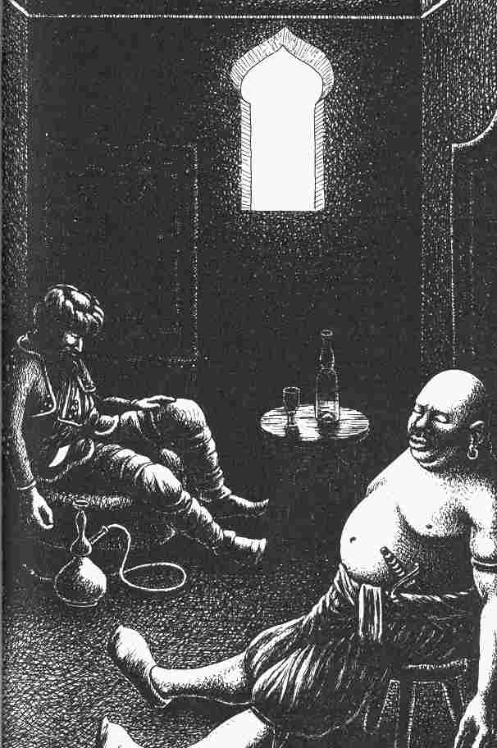

vous réfugier dans le couloir souterrain (rendez- vous au 54). Mais si le nombre des points de Blessure excède l'Énergie Vitale du héros, il est mort. Rendez-vous alors au 13.

39
Vous n'arrivez pas à soulevez la porte. Vous n'avez donc pas d'autre recours que de pousser plus avant dans le couloir souterrain. Rendez-vous au 54.

40
Vous êtes dans une chambrette de 3 m sur 3. Les murs de l'Ouest, du Nord et du sud présentent chacun une porte en leur milieu. Devant le mur de l'Est est placée une petite table, sur laquelle vous trouvez un billet. Vous y lisez: « Je reviens de suite ». Vous attendez pour savoir qui a écrit le billet (rendez-vous au 33). ou vous quittez la pièce, soit par la porte Ouest (rendez-vous au 117), soit par la porte Nord (rendez-vous au 139), soit par la porte sud (rendez-vous au 160).

41
Vous voilà ficelé comme une momie et traîné devant le Sultan. Le souverain du palais est un bel homme aux traits nobles et réguliers, mais ses yeux brillent d'un éclat froid et cruel. N'essayez pas de lui parler. Il ne vous écouterait pas. Il sourit sardoniquement.
-Je pourrais te faire mettre à mort, dit-il, mais cela ne m'amuserait pas. Tout irait trop vite. Je préfère te faire jeter dans l'une de mes plus sinistres oubliettes où tu rejoindras tes prédécesseurs. Vous y moisirez jusqu'à la fin de vos jours. Je pourrai ainsi vous rendre une visite quotidienne pour jouir de vos tourments. Les premiers libérateurs de Nédime -de pauvres nigauds comme toi -sont d'ailleurs rapidement morts de chagrin et de désespoir. Cela m'a déplu. Je me suis trouvé frustré de mon amusement. Aussi ai-je inventé un truc: je te laisserai un minuscule espoir (bien qu'en réalité ce n'en soit pas véritablement un). J'ai constaté, en effet, que les hommes supportent des souffrances étonnantes aussi longtemps qu'ils entretiennent une lueur d'espoir. Je te le promets solennellement sur le silham de Rastoullah : le jour où Nédime sera libre, je te relâcherai ! Le Sultan éclate d'un rire méchant. Ôtez ce misérable de ma vue. Il commence déjà à m'ennuyer et je ne supporte pas l'ennui.
On vous pousse dans une fosse obscure, où s'entassent déjà de nombreux êtres sales et décharnés, vos pauvres prédécesseurs. Vous avez entendu les paroles du Sultan. Il ne les a prononcées que pour vous tourmenter et vous montrer combien il se sent sûr de sa puissance, mais il tiendra parole, c'est certain. Ne jetez donc pas la Feuille de Personnage de votre héros prisonnier. Créez-vous un héros nouveau et tentez d'achever l'œuvre de ses prédécesseurs ? Si vous réussissez à délivrer Nédime, tous les héros détenus seront relâchés. Vous pourrez en disposer à nouveau pour une aventure en solitaire ou une aventure de groupe.
Et maintenant recommencez l'aventure par le début!

42
Vous gagnez sans encombre la façade arrière du palais. Tous les murs extérieurs du palais sont dépourvus de fenêtres, à l'exception d'une étroite ouverture que vous découvrez, au centre du mur arrière, à 2,50 m environ du sol. L'ouverture permet tout juste à un homme agile de s'y faufiler. Sur le sol, contre le mur, est couchée une échelle de 3 m. Vous pouvez l'appuyer à la muraille et monter jusqu'à la fenêtre. Dans ce cas rendez-vous au 101. Si vous préférez entrer par la porte principale du palais, retour- nez au 1.

43
La danse continue. La belle aux cheveux noirs tourbillonne à pas menus à travers la salle, balançant ses hanches au rythme de la musique. La danseuse vient de détacher le deuxième voile. L'étoffe légère flotte jusqu'au sol. Vous apercevez enfin le visage: le ravissant petit nez, la jolie bouche aux lèvres pleines, le menton étroit, mais volontaire... A leur tour, les rondes épaules de la femme se dégagent et vous admirez la peau d'une blancheur de porcelaine... La danseuse ferme les yeux et détache le troisième voile. Jetez deux dés. Si vous n'obtenez ni 11, ni 12, rendez-vous au 66. Jetez à nouveau deux dés. Si vous n'obtenez ni 11, ni 12, rendez-vous au 208. Si vous êtes résolu à renoncer au spectacle, vous pouvez sortir de la pièce et vous rendre 82.

44
Dans le harem (qui se trouve derrière la porte en fer forgé) se déroule une danse des voiles. Aussi ne devez-vous pas ouvrir immédiatement la porte. Si vous souhaitez observer la danse en cachette, rendez-vous au 27. Vous pouvez aussi vous éloigner de la porte et attendre la fin de la danse, rendez-vous au 24.

45
Votre inspection des charmants petits récipients ne donne d'abord aucun résultat. Indécis, vous tournez et retournez les fioles, vous flairez l'une ou l'autre et vous allez vous détourner quand vos yeux tombent sur un flacon minuscule. Vous le débouchez: un parfum fort et vivifiant emplit vos narines. Involontairement vous saisit un désir de boire le liquide. y cédez-vous (rendez-vous au 121) ou non (rendez- vous au 135) ?

46
Le mot exact est Ouverturia. Dès que vous le chuchotez contre la porte, elle s'écarte sans bruit. Vous avez accès à la pièce voisine, qui est le harem. Rendez-vous au 7.

47
Vous avez conquis un bon parti. Tous nos vœux de bonheur! Retournez au 109.

48
Vous réussissez à vous faufiler sous le nez des Gardes, sans vous faire remarquer. Vous pourrez quitter la pièce par la porte Ouest (rendez-vous au 1) ou par la porte Nord (rendez-vous au 11).

49
Dans la salle de garde se tiennent habituellement deux Gardiens. Tous deux ont un penchant pour les herbes enivrantes et le vin. Aussi s'endorment-ils fréquemment à leur poste. Si, durant votre aventure, vous avez déjà combattu ces deux Gardiens et si vous les avez vaincus, rendez-vous au 10 et sortez de la salle par une des deux portes. Si vous n'avez pas encore combattu les Gardiens rendez-vous au 36.

50
La porte n'est pas close. Vous pouvez l'ouvrir et entrer dans la pièce n° 8, en vous rendant au 8.

51
La porte n'est pas close. Vous pouvez l'ouvrir et entrer dans la pièce n° 3 en vous rendant au 3.

52
Vous secouez le loquet sans succès. Abandonnez plutôt l'entreprise. D'abord, cela ne sert à rien et puis, vous risquez d'éveiller les Loups. Vous n'avez rien d'autre à faire que de gagner une autre porte. Il vous faut compter toutes les dalles que traverse votre héros pour atteindre la porte suivante. N'oubliez pas de compter aussi la dalle sur laquelle il finit par se trouver. Jetez un dé pour chacune des dalles. La somme des points obtenus ne doit pas dépasser 10. Vous trouverez la liste des portes au 11. Dès que votre résultat dépasse 10, vous avez éveillé les Loups. Rendez-vous au 56. Si vous atteignez la porte sans que les Loups s'éveillent, rendez-vous au paragraphe correspondant à cette porte.

53
Vous voici à un tournant du couloir. Vous pouvez à votre gré vous diriger vers l'est (rendez-vous au 26) ou vers le sud (rendez-vous au 67).

54
Nous vous conseillons de dessiner le système de cou- loirs souterrains d'après les indications du livre. Pour ce faire, utilisez le Plan qui figure aux pages 66 et 67 de ce livre. Le côté d'une dalle correspond à 1 mètre. La description du système de couloirs débute au 55. Commencez votre croquis de préférence par le carreau I 22.

55
Vous voici dans un couloir long de 3 m, orienté nord-sud. A l'extrémité Nord il y a un escalier (rendez-vous au 89), au sud un croisement (rendez-vous au 98).

56
Quatre Loups mâles gigantesques s'élancent sur vous.

Valeurs d'un Loup des Sables :
Courage 8 Attaque 12
Énergie Vitale 15 Parade 4
Protection 2 Points d'Impact 1 D + 2
Classe de monstre 10

Vous pouvez combattre les Loups à mort (selon les règles Combat de groupe). Si vous triomphez des Loups, vous pourrez dès lors vous déplacer à travers la cour à votre guise (cour intérieure, au 11). Si les Loups vous déchirent, rendez-vous au 13. Vous pouvez également rester immobile, raide comme un piquet, en espérant que les Gardiens viendront vous faire prisonnier. Rendez-vous alors au 41.

57
La porte n'est pas verrouillée. Vous pouvez l'ouvrir et accéder à la salle n° 4, en vous rendant au 4.

58
Vous parvenez à vous cramponner à l'appui de fenêtre. Vous vous hissez à grand-peine et vous réussissez à introduire votre buste par l'ouverture. Vous pouvez dès lors regarder à l'intérieur de la pièce. Vous constatez avec stupéfaction qu'il s'agit d'une salle de bains. Il n'y a personne. A gauche, par une grille en fer forgé, tendue sur l'autre face d'un rideau, vous entendez une douce musique. Vous reprenez haleine, car l'escalade vous a coûté un gros effort. Vous vous hissez entièrement dans l'ouverture et vous sautez sur le sol. Au même instant, vous percevez derrière vous un bruit métallique: une lourde grille de fer s'est rabattue sur la fenêtre. Revenir en arrière vous est donc interdit. N'importe! Vous avez gagné la première manche. Vous êtes entré dans le palais. Rendez-vous au 6.

59
La trappe n'a pas de poignée. Mais vous glissez la pointe de votre épée dans la fente et vous réussissez à faire levier. Vous soulevez à grand-peine la lourde planche et vous la dressez contre le mur. Un escalier de pierre descend dans l'obscurité. Vous découvrez, sur la marche supérieure, une petite lampe à huile, une pierre à feu, un morceau d'acier et de l'amadou. Vous allumez la lampe et vous descendez prudemment les marches. Un agréable souffle d'air frais vous caresse. Vous descendez environ 2,50 m et vous voici au pied de l'escalier. Devant vous un long couloir sombre s'enfonce vers le sud. Vous entendez soudain un bruit de voix au-dessus de vous: Qu'est- ce que cela veut dire ? La trappe est ouverte !
-Quelqu'un doit être dans le souterrain. Allons voir !
-Tu es fou ? Personne n'oserait descendre là de son plein gré !
-Alors refermons la trappe et roulons une pierre dessus! Ce maudit curieux verra bien ce qu'il... Vous ne pouvez comprendre la suite, car la trappe retombe à grand fracas. Un roulement sourd retentit, puis plus rien. Vous pouvez retourner à la trappe et tenter de la soulever (rendez-vous au 14) ou continuer par le couloir souterrain (rendez-vous au 54).

60
La porte s'ouvre aisément. Mais, dès que vous l'avez franchie, elle se referme à clé et vous ne pouvez la rouvrir. Vous devez donc poursuivre vers le sud : (rendez-vous au 61).

61
Vous êtes dans un couloir long de 6 m qui se dirige vers le nord. A l'extrémité Nord, une porte (rendez- vous au 110), à l'autre bout, un tournant (114).

62
Ne perdez pas patience. L'auteur du petit message va sûrement venir. Si vous ne voulez plus attendre, sortez de la pièce par une des portes énumérées au 40. Mais si, au contraire, vous disposez d'un moment, rendez-vous au 103.

63
La pièce n'est pas fermée à clé. Vous pouvez ouvrir la porte et entrer dans la salle n° 6 en vous rendant au 6.

64
Vous vous trouvez à un croisement. Irez-vous vers l'ouest, rendez-vous au 35, ou vers le sud, rendez- vous au 86 ?

65
Éfrit Omar, le Génie, surgit dans un nuage de fumée rouge sombre. A sa vue, les Gardiens épouvantés laissent tomber leurs armes. Les yeux du Génie lancent des étincelles flamboyantes.
-Vous osez attaquer mon ami! rugit-il. O vous, fils de l'insondable bêtise, vous allez le regretter !
Il croise ses bras sur sa poitrine et hoche violemment la tête. Les deux Gardiens s'écroulent, comme frappés par la foudre. Ils sont morts ou évanouis. Le large visage d'Éfrit Omar rayonne.
-Bien, dit-il, voilà qui est fait. Je peux partir.
Et en un clin d'œil, il disparaît. Vous quittez la pièce par la porte Ouest (rendez-vous au 1) ou par la porte Nord (rendez-vous au 11).

66
Le troisième voile s'abat doucement sur le sol. Des mollets délicatement modelés s'offrent à vos regards. Les minces chevilles s'entourent d'anneaux d'or au cliquetis léger. Les pieds tourbillonnants semblent à peine effleurer la mosaïque multicolore du sol. La danseuse aux yeux de braise saisit le quatrième voile, qui enserre ses hanches.
Jetez deux dés à 6 faces. Si vous n'obtenez ni 10, ni 11, ni 12 points, vous pourrez assister à la suite de la danse (rendez-vous au 88). Si vous obtenez 10, Il ou 12, rendez-vous au 208. Libre à vous également de quitter la pièce en vous rendant au 82.

67
Vous êtes dans un couloir de 5 m de long. A l'extrémité Nord, un tournant (rendez-vous au 53), à l'extrémité sud une porte (rendez-vous au 60).

68
Les hurlements des Voleurs ont donné l'éveil aux Gardes. Six Gardes se précipitent dans la pièce. Malgré vos efforts pour vous défendre, en une seconde ils vous maîtrisent et vous ligotent. Rendez- vous au 41.

69
Les Voleurs sont d'abord pétrifiés, mais ils se remettent vite de leur surprise et vous sourient.
L'un d'eux lève la main gauche et fait ce signe :

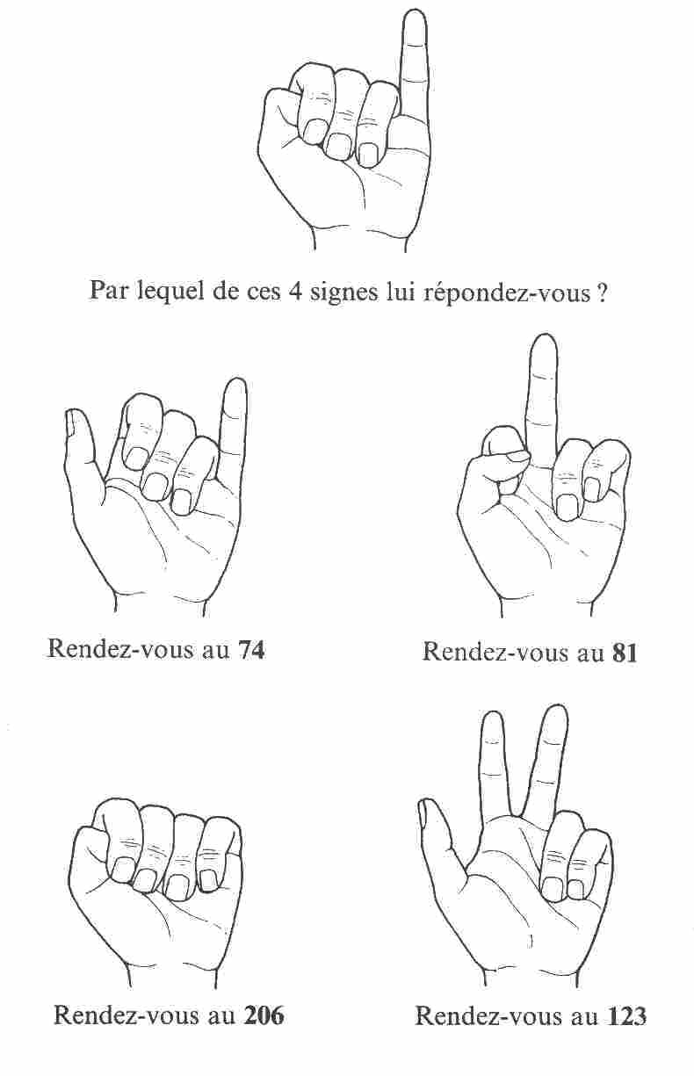

70
Vous connaissez sans doute les Schtroumpfs. Et vous avez immédiatement pensé à leur gourmandise préférée sinon vous ignoreriez qu'il s'agit d'une plante merveilleuse. (Vous ne le saviez pas ? Comment vous permettez-vous alors de lire ce paragraphe ? Honte à vous ! Mais enfin, puisque -sans le mériter -vous connaissez le mot de passe, continuez pour l'amour de Rastoullah ! Mais retirez préalablement 5 points au Charisme de votre héros menteur !) Dites au nain Grand-Nez le nom du condiment qui manque au pâté et rendez-vous au 21.

71
Vous avez renversé un narguilé. Le récipient de cuivre tombe par terre à grand bruit. Les Gardes sont sur pied en un tournemain, brandissant leurs armes. Vous pouvez pourtant profiter de l'effet de surprise pour porter à l'un d'eux un coup de votre épée avant qu'il n'ait le temps de le parer. Jetez un dé, vous compterez les Points d'Impact de votre épée et vous les déduirez de l'Énergie Vitale d'un de vos adversaires. Ensuite se déroule un combat normal, conforme aux règles de l'œil Noir.

Valeurs pour un Garde
Courage 10 Attaque 10
Énergie Vitale 20 Parade 8
Protection 0 Points d'Impact 1 D + 3
Classe de monstre 12

Si vous périssez dans le combat, rendez-vous au 13. Si, au cours de la lutte, il vous semble indiqué de vous rendre, parce que votre Énergie Vitale est tombée à un niveau inquiétant, rendez-vous au 41. Si, pendant l'aventure, vous avez libéré un Génie d'une bouteille, vous pouvez avoir recours à lui, rendez- vous au 65. Si vous réussissez à tromper des Gardes, rendez-vous au 29.

72
Déçu, vous vous détournez du coffre et vous jetez autour de vous un dernier regard inquisiteur. Vos yeux tombent sur le tiroir de la grande table. Sans grand espoir, vous l'ouvrez. Il est presque vide. Cependant vous y apercevez une clé. La clé entre dans le trou de la serrure de la porte Nord. Si vous comptez sortir par cette porte, rendez-vous au 4 ; si vous voulez franchir la porte est, rendez-vous au 11.

73
A grand-peine, vous avez échappé aux griffes acérées du matou! Vous fuyez sous le dressoir, mais déjà vous voyez s'avancer la gigantesque patte du Chat, qui cherche à vous arracher à votre cachette et à vous déchirer. Si au cours de cette aventure vous avez libéré un Génie d'une bouteille, vous seriez bien inspiré d'invoquer son nom (rendez-vous au 131). Si vous ne pouvez compter sur pareil secours, parce que votre héros n'a pas libéré de Génie, rendez-vous au 132.

74
Rendez-vous au 168.

75
Le Géant abaisse son arme et, attendant un geste de vous, il vous dévisage.
-Qu'est-ce qui te prend ? finit-il par demander. Pourquoi me tombes-tu dessus ? Je ne t'ai pourtant rien fait de mal, ô toi, père de tous les insensés !
En disant ces mots, il avance lentement en levant son épée. Rendez-vous au 188.

76
Vous n'avez pas été assez circonspect. La targette a légèrement grincé. Deux Gardes s'élancent, le sabre haut. Vous pouvez accepter le combat (rendez-vous au 105) ou tenter de fuir, à la vitesse de l'éclair, par la porte dans la pièce contiguë (rendez-vous au 141).

77
Vous saisissez une bouteille particulièrement sale et aussitôt l'épaisse couche de poussière s'envole: un flacon doré, d'une beauté achevée, brille entre vos mains. Ses flancs arrondis sont élégamment ciselés, son col est fermé par un bouchon scellé. Vous pouvez ouvrir la bouteille (rendez-vous au 16) ou la replacer sur le rayon et quitter la pièce par la porte est (rendez-vous au 1) ou la porte Nord (rendez-vous au 11).

78
Le coffre de chêne aux lourdes ferrures est étonnamment pesant. Vous ne pouvez le déplacer que de quelques centimètres, à grands efforts. Impossible de soulever le couvercle, pourtant vous ne lui découvrez pas de serrure. Allez-vous tenter de forcer le coffre (rendez-vous au 128) ou l'ouvrir par quelque astuce (rendez-vous au 144) ?

79
La pièce est équipée en cuisine seigneuriale. Les murs en sont garnis de hauts placards et d'armoires. A droite de la porte conduisant à la cour intérieure est suspendue une cage de bois où l'on doit garder, visiblement, la volaille bonne à abattre. Aujourd'hui la cage est vide. Au-dessus du foyer et sur la barre du fourneau sont accrochées des louches, des écumoires et des passoires. Vous voyez sur la grande table des alignements de jattes et de plats qui contiennent tous les ingrédients nécessaires aux mets que prépare en ce moment le cuisinier. Quel drôle de personnage, pensez-vous involontairement. Enveloppé d'épais nuages de vapeur, il est debout sur une plaque de marbre posée sur deux chaises. Le personnage a bien besoin de ce perchoir improvisé car, sans ce secours, il ne pourrait atteindre les casseroles sur le fourneau. Le cuisinier a en effet la taille d'un enfant de six ans. Sa grosse tête est enfoncée entre ses épaules. Une bosse informe tend le tissu de son petit pourpoint. De ses longs doigts d'araignée, le Nain tient une spatule avec laquelle il remue le fricot dans la marmite. Soudain il tourne la tête et apparaît de profil. Vous sursautez. Son nez est vraiment trop monstrueux: large, rouge et long de presque deux mains! Jamais vous n'avez vu pareil visage.

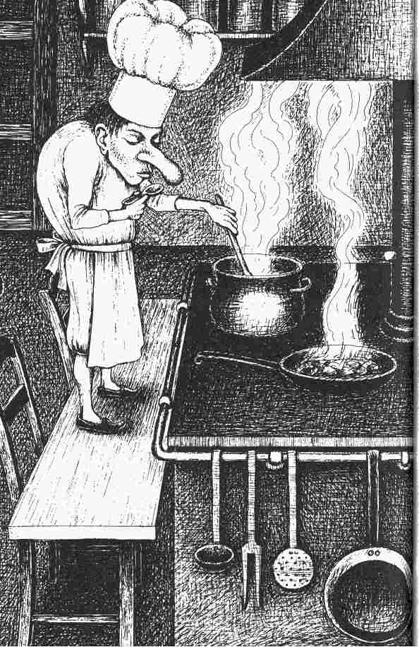

L'énorme toque blanche du cuisinier ajoute encore à son ridicule. Le Nain s'aperçoit enfin de votre présence. Il pivote sur ses petits pieds et il brandit sa longue cuiller, d'un geste menaçant.
-Que cherches-tu ici ? clame-t-il de sa voix de fausset. File! Et sur-le-champ !
Comment réagissez-vous ? Vous contentez-vous de rire de la mauvaise humeur du nabot (rendez-vous au 19) ? Le menacez-vous de votre épée (rendez-vous au 20) ? Tentez-vous d'entamer une conversation avec lui (rendez-vous au 127) ?

80
La pièce est obscure. Seule la lucarne du toit, mal fermée, l'éclaire un peu. Il vous faut un moment pour vous habituer à la pénombre. Alors vous distinguez quantité de sacs, de caisses et de récipients en terre. Dans le coin Nord-Est de la salle vous découvrez un certain nombre de grandes jarres contenant sans doute de l'huile. Vous trouvez également, à votre grande surprise, quelques bouteilles de vin, dont vous n'auriez pas imaginé la présence dans la maison d'un croyant. Si vous le désirez, vous pouvez ouvrir une bouteille et vous assurer du bon goût du Sultan (rendez-vous au 146). Ou bien vous pouvez poursuivre votre inspection de la salle (rendez- vous au 124).

81
Rendez-vous au 168.

82
Vous pouvez sortir de la pièce par la porte sud (rendez-vous au 11) ou bien, au cas où vous ne l'auriez pas encore fait, inspecter les fioles de cosmétiques (rendez-vous au 45). Si vous connaissez la formule magique qui ouvre la grille vers l'est et si vous souhaitez franchir cette porte, rendez-vous au 44.

83
Inscrivez ici le faux nom :
-Quel joli nom, dit Baradarach. Peut-être te portera-t-il bonheur. Comptes-en les lettres et multiplie la somme par 2. Le résultat te donne le nombre d'assauts qu'il te faut subir de ma part. Si tu survis à la lutte, tu pourras partir en paix. Mais n'y comptes pas trop !
Notez le nombre des assauts et rendez-vous au 120.

84
-Je n'entends rien, dit la voix de l'autre femme.
-C'est étrange, réplique la première, je pensais avoir entendu des pas.
-Nous devrions aller dormir. Ce soir je suis de service auprès de cette sotte de Nédime.
-Est-elle toujours aussi entêtée ?
-Oui, elle est terriblement obstinée et naturellement malheureuse à en mourir. Elle sanglote toute la journée.
-C'est bien sa faute! Mais dormons! Bonne nuit.
-Bonne nuit.
Voulez-vous vous glisser auprès de la femme allongée sur le magnifique divan (rendez-vous au 185) ou bien sortir de la pièce ? Dans ce cas vous trouverez au 7 la liste des portes.

85
Vos coups traversent les étranges personnages sans leur faire le moindre mal. Il semble que vous frappiez l'air ou de la fumée: Mais les poignards que brandissent ces apparitions désincarnées sont visiblement bien réels, car ils vous portent sans cesse de douloureuses blessures. Vous perdez bientôt votre sang en plusieurs endroits. Vous êtes pris de vertige, des taches noires dansent devant vos yeux et une voix retentit à vos oreilles :
-Tu as commis de nombreuses erreurs au cours de ta vie aventureuse, mais ta pire faute fut de pénétrer dans cette salle !
Vous perdez alors connaissance. Vous ne revenez à vous qu'en sentant les Gardes vous ligoter. Vous constatez à votre vive surprise que vous ne portez plus aucune blessure sur votre corps. Rendez-vous au 150.

86
Vous vous trouvez dans un couloir long de 3 m. Irez- vous vers le sud (rendez-vous au 104) ou vers le nord (rendez-vous au 64) ?

87
Nédime se lève doucement de sa couche. La Manticore irritée laisse tomber son instrument.
-Mon jeu te déplairait-il ?
-Non, non, proteste Nédime avec empressement. Continue donc à jouer ! ( Hésitante, elle avance d'un pas vers la porte. ) J'aime tout particulièrement Les étoiles sur le désert, que tu jouais tout à l'heure.
-Je ne jouais pas Les étoiles sur le désert, s'écrie la Manticore. C'était Mon chameau t'aime aussi.
La Manticore commence à se méfier. Elle parcourt des yeux la pièce et, soudain, pousse un grognement menaçant: elle vous a découvert! Le monstre pose sa mandoline et avance lentement vers vous. Rendez-vous vite au 156.

88
Les longues jambes minces de la jeune femme apparaissent enfin dans toute leur beauté. Seuls des voiles étroits retombent, devant et derrière entre ses cuisses. Vous n'avez jamais vu tant de grâce alliée à tant de fougue. Tous les spectateurs, muets, suivent les pas et les sauts de la danseuse. Ses doigts errent lentement le long de son corps et soulèvent le cinquième voile.
Jetez à nouveau 2 dés. Si vous n'obtenez ni 9, ni 10, ni 11, ni 12, vous pouvez continuer à regarder la danseuse. Rendez-vous au 111. Si vous obtenez de 9 à 12, rendez-vous au 208. Si vous choisissez de renoncer à la danse, vous n'avez qu'à partir et vous rendre au 82.

89
L'escalier aboutit à une trappe que vous ne pouvez pas ouvrir. Retournez au 55.

90
Vous avez refermé la porte en un clin d’œil et vous coincez le loquet en poussant une chaise contre le battant. Un instant plus tard, vous entendez quelqu'un tenter d'abaisser le loquet. Vous entendez des voix au dehors :
-Quelqu'un est entré !
-Je n'ai rien vu; pourquoi ne vérifies-tu pas ?
-Le loquet est coincé !
-Alors personne n'a pu s'enfuir par cette porte. Viens, nous retournons dormir encore un peu.
-Si tu veux. Mais j'aurais pourtant juré que...
Les voix s'éloignent. Vous attendez un moment, puis vous vous rendez au 2.

91
Vous sentez un irrésistible chatouillis dans les narines. Que ne vous êtes-vous bouché le nez à temps ! Vous voici secoué par une crise d'éternuements. Faites donc rouler un dé à 6 faces, ajoutez 6 au résultat et rendez-vous ensuite au 178.

92
Valeurs du Géant
Courage 20 Attaque 14
Énergie Vitale 100 Parade 9
Protection 0 Points d'Impact 2 D + 2
Classe de monstre 80

Combattez selon les règles qui vous sont familières. Mais si vous obtenez des Points d'Impact sur le Géant, cela ne vous sert à rien: il est invulnérable aux armes normales. En dépit de cette amère constatation, il vous faut subir deux assauts du Géant. Déduisez les points de Blessure de votre Énergie Vitale, puis rendez-vous au 75. Si vous ne survivez pas aux deux assauts, rendez-vous au 13.

93
Le mobilier se compose d'une grande table et des dix tabourets richement sculptés qui l'entourent. Contre le mur Nord, vous apercevez un dressoir, qui supporte un petit coffre et une coupe en or. Vous contemplez cette coupe et vous notez alors un léger mouvement. Intrigué, vous approchez, et là, vous n'en croyez pas vos yeux: autour du vase en or dan- sent trois petites Souris grises. Dressées sur leurs pattes arrière, elles se tiennent par les pattes de devant et font la ronde. Leurs longues et fines queues fouettent joyeusement l'air. Dans le silence de la pièce, vous entendez fredonner un chant à peine perceptible :
Nous nous lançons dans la danse,
Nous faisons la révérence,
Jour après jour, souricettes,
Dansons, danser est bien bête !
Sans aucun doute les Souris vous ont vu, car elles interrompent leur danse, se plantent devant vous et vous fixent de leurs minuscules yeux ronds et brillants. La Souris du milieu vous lance alors un regard éploré :
-Aide-nous, ami! Nous sommes trois princes ensorcelés, victimes d'un cruel nécromancien. Nous devons vivre à jamais sous la forme de Souris. Ce n'est qu'au milieu du jour que nous retrouvons nos voix humaines. Mais nous ne savons chanter que cette sotte chanson et danser que cette ronde stupide !
-Mais comment pourrais-je vous aider ? demandez-vous. Je ne suis pas Magicien.
-C'est très simple: il te faut chanter et danser avec nous.
-Mais comment faire ?
-Tu n'as qu'à nous poser par terre, te pencher vers nous, nous saisir par les pattes de devant et tourner avec nous.
Si vous choisissez d'exaucer le vœu des Souris, rendez-vous au 181. Si vous préférez continuer à discuter avec elles. rendez-vous au 177.
114
Vous êtes à un tournant du couloir. Vous pouvez aller au Nord (rendez-vous au 110) ou à l'Est (rendez-vous au 117)

94
Quels que soient vos efforts, le coffre ne cède pas. De la cour intérieure arrive un bruit de pas. Prenez

Plan
du palais d’Hasrabal

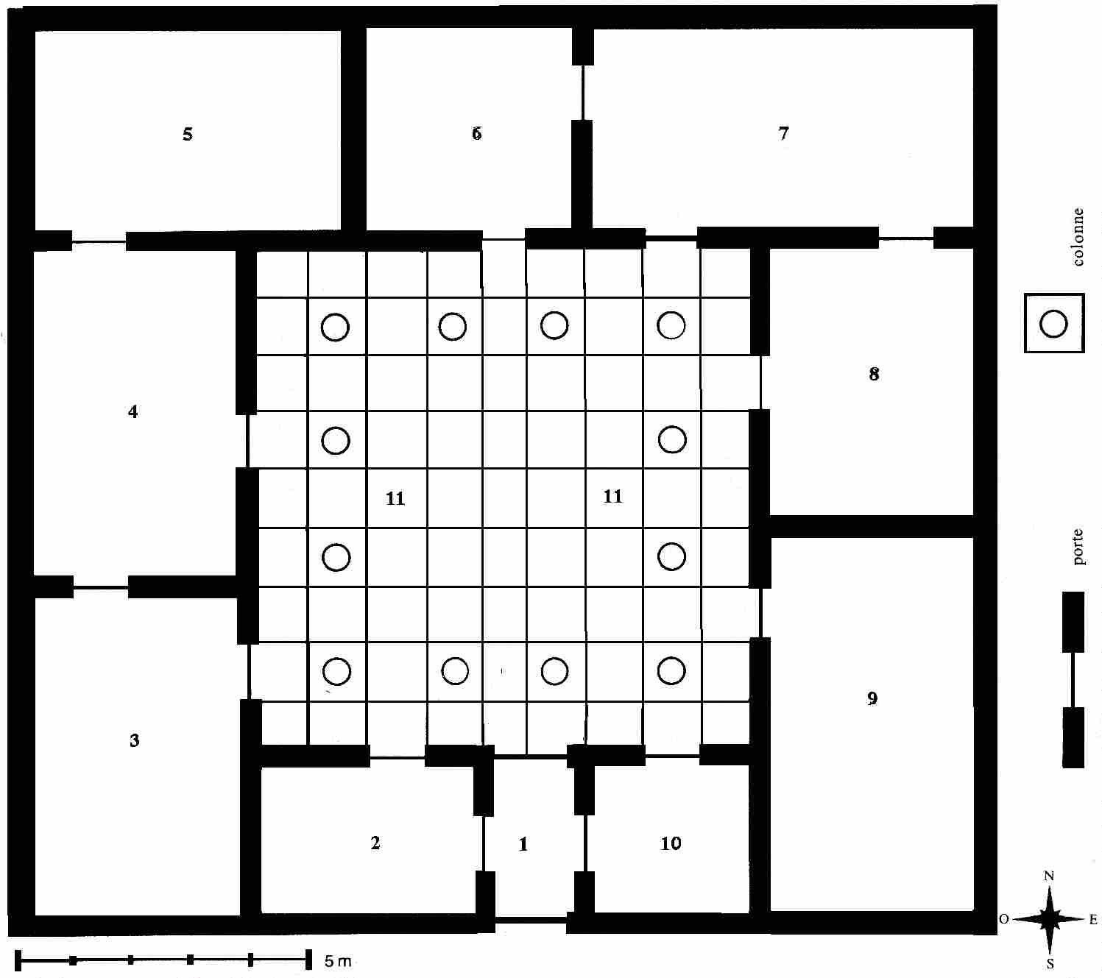

donc garde de ne pas tenter d'enfoncer violemment le coffre. Le mieux est de quitter la salle à manger au plus vite. Si vous avez trouvé la clé de la porte Nord, vous pourrez en servir en vous rendant au 4, et vous ne serez pas obligé de sortir dans la cour. Si vous n'avez pas encore trouvé la clé, rendez- vous au 72.

95
Éfrit Omar paraît soudain, environné d'éclairs, dans un bruit de tonnerre. Le Garde et les Loups épouvantés se réfugient contre le mur.
-Trois contre un! déclare le Génie de la bouteille, voilà ce que je ne puis admettre! Il poursuit: Que se passe-t-il donc, en vérité ? Pourquoi vous battez- vous?
Avant que quiconque ait pu ouvrir la bouche, le Nain s'écrie d'une voix pépiante :
-Il voulait me frapper du plat de son épée !
-Oh! Oh! grogne le Génie. S'il en est ainsi, je me suis trop pressé de prendre parti. Trois contre un, voilà qui me semble aussi équitable qu'un grand gaillard contre un pauvre Nain désarmé. Je vous salue. .
Sur ces mots, Éfrit Omar disparaît. Retournez au 20 et disposez-vous à combattre !

96
Le sultan Hasrabal est assis à une table, plongé dans un écrit. Quand vous paraissez, il pose la feuille pour vous regarder. Haussant le sourcil gauche, il vous toise avec curiosité.
-Pourquoi me déranges-tu ? demande-t-il d'une voix douce.
Quelle est votre réaction ? Déclarez-vous :

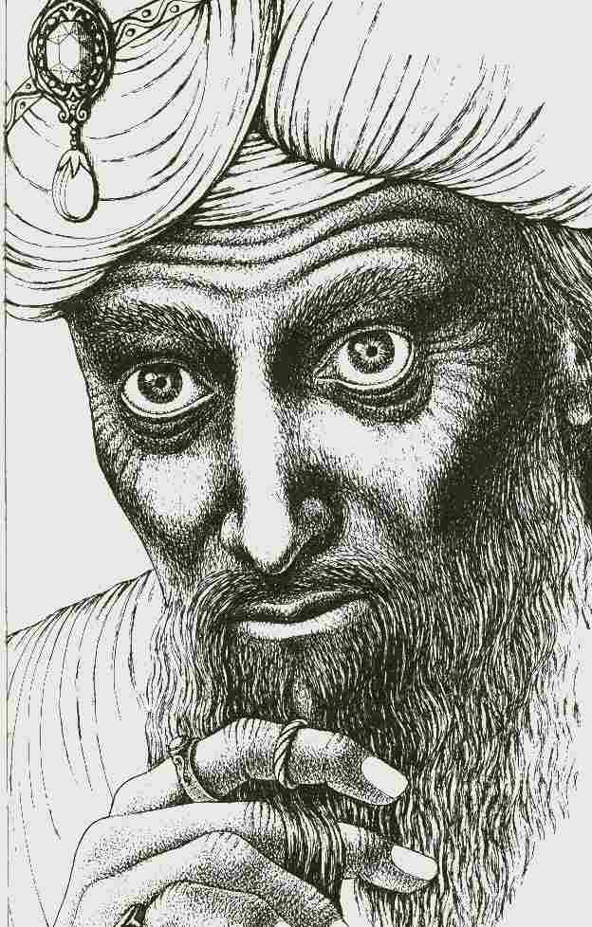

-Je suis venu délivrer la princesse ? rendez-vous au 199.
-Excuse-moi, Seigneur, je crois m'être égaré. Rendez-vous au 152.
-Je viens t'avertir, Seigneur. Des voleurs ont pénétré dans le palais. Rendez-vous au 189.
Ou bien renoncez-vous à répondre et vous décidez- vous à l'attaquer par surprise ? Rendez-vous au 149.

97
-Dépose tes armes! commande la voix. Puis va dans la cour! mes Gardes t'y attendent pour te ligoter. Nous nous reverrons sans doute bientôt. Rendez-vous au 41.

98
Vous vous trouvez à un croisement. Irez-vous au Nord (rendez-vous au 55), à l'Ouest (rendez-vous au 26), à l'Est (rendez-vous au 35) ou au sud (rendez- vous au 15) ?

99
Vous poussez la porte qui donne sur la cour intérieure. En quelques pas, vous gagnez le grand portail. Vous le déverrouillez en un instant, les deux battants s'ouvrent. Vous vous précipitez dans la rue, vous déposez Nédime, vous la prenez par la main et vous courez à toutes jambes jusqu'à ce que le palais d'Hasrabal soit bien loin derrière vous. Rendez-vous au 109.

100
Imaginez que la porte soit fermée à clé: votre héros serait misérablement pris au piège. Par bonheur la porte s'ouvre aisément sur une petite pièce obscure : rendez-vous au 40.

101
En dressant l'échelle, vous découvrez un étrange renforcement dans le sol. Vous écartez un peu de sable du bout du pied et dégagez rapidement une ouverture secrète fermée par une trappe. Voulez- vous ouvrir la trappe (rendez-vous au 59) ou bien, grâce à l'échelle, atteindre la fenêtre (rendez-vous au 31) ?

102
La porte est verrouillée. Notez la dalle sur laquelle se trouve votre héros et rendez-vous au 52.

103
Cela ne saurait tarder, c'est une question de secondes. Rendez-vous au 33.

104
Vous vous trouvez devant une porte facile à ouvrir. Franchissez-la et entrez dans une petite pièce (rendez-vous au 107).

105
Les deux Gardes portent des turbans et des culottes bouffantes. Ils sont torse nu.

Valeurs des Gardes :
Courage 10 Attaque 12
Énergie Vitale 20 Parade 10
Protection 0 Points d'Impact 1 D + 3
Classe de monstre 12

Si vous triomphez des Gardes, inscrivez les POINTS D'AVENTURE (PA V = Classe de monstre) que vous avez acquis sur votre Feuille de Personnage et rendez-vous au 176. Si vous périssez au cours de la lutte, rendez-vous au 13. Au cas où vous préfériez capituler, ce qui peut arriver en cours de combat, rendez-vous au 41.

106
Vous ne parvenez pas à vous cramponner à l'appui de fenêtre. Vous tombez à terre. Déduisez 1 point de votre Energie Vitale (vous vous êtes foulé le poignet !). Allez-vous tenter d'ouvrir la trappe (rendez-vous au 59) ou reviendrez-vous vers la façade du palais pour y pénétrer par la porte principale (rendez-vous au 1) ?

107
La pièce a 3 m sur 3 et une unique porte au milieu du mur Nord. Son plafond est percé d'une lucarne près du mur Ouest. Si vous parveniez à ouvrir la lucarne, vous atteindriez la cour intérieure du palais. Malheureusement la lucarne est solidement condamnée par le haut depuis des années, et elle ne peut plus être utilisée. Vous n'avez d'autre ressource que de sortir de la pièce par la porte Nord. Retournez dans le couloir et rendez-vous au 86.

108
La porte est fermée à clé. Pour l'ouvrir, il vous faut une petite clé adaptée. La petite serrure d'or vous incite à penser qu'elle est aussi en or. Si vous avez trouvé quelque part une telle clé, vous pouvez accéder à la pièce n° 9 en vous rendant au 9. Si vous n'avez pas de clé d'or, rendez-vous au 52.

109
Vous avez réussi! Nédime est libre. Bientôt le Calife va pouvoir serrer sa fille chérie sur son cœur.
Il vous tend la récompense promise de 150 pièces d'or et il vous offre de surcroît la main de sa fille. Allez-vous accepter (rendez-vous au 47) ou refuser cette offre (rendez-vous au 28) ?
En tout cas vous obtenez, outre les pièces d'or, 120 POINTS D'A VENTURE. De plus, vous pouvez conserver l'épée merveilleuse qui augmente de 1 point votre valeur d'Attaque et votre valeur de Parade. Conservez bien cette arme !
Vous avez vécu une aventure difficile et périlleuse. Bientôt toute l'Aventurie parlera de vous. Vous aurez ensuite à affronter d'autres défis encore plus dangereux. Nous vous souhaitons bonne chance, vous en aurez besoin! Salâm alaik !
Nédime lui ayant été enlevée, Hasrabal libère tous les prisonniers. Ces héros seront à votre disposition pour de nouvelles aventures. Si vous le souhaitez, vous pouvez tenter à nouveau cette aventure sous forme de jeu de groupe que vous trouverez en page 114.

110
La porte ne peut être ouverte. Retournez au 61

111
A présent les musiciennes ont encore accéléré la cadence. La danseuse tourne à une allure folle, en cercles vertigineux. Le cinquième voile se détache; il flotte un instant en l'air, puis il s'envole. Le nombril de la belle s'orne d’un petit rubis. C'est ce qui vous frappe d'abord, puis vous découvrez du regard la splendeur du jeune corps qui vibre au rythme de sa respiration haletante. A chaque mesure, la danse se fait plus langoureuse. La jeune femme vous tourne le dos ses mains effleurent le sixième voile.
Lancez 2 dés à 6 faces. Si vous n'obtenez ni 8, ni 9, ni 10, ni 11, ni 12, vous avez le droit de continuer à assister à la danse (rendez-vous au 133). Si vous avez de 8 à 12, rendez-vous au 208. Si vous renoncez à voir la danse, vous pouvez quitter la pièce. Rendez- vous au 82

112
Vous libérez les deux hommes de leurs liens.
-Tu es un brave garçon, s'écrient-ils. Que Rastoullah te donne cent fils robustes! Et maintenant, écoute bien! Nous allons te révéler notre truc.
Rendez-vous vite au 191

113
Entre ses poings ruisselants il tient un énorme trident. Il vous apostrophe d'une voix sourde et grasseyante :
-Mon nom est Baradarach. Et toi, comment te nommes-tu, avorton ?
Pour répondre au sinistre personnage, allez-vous lui dire le véritable nom de votre héros (rendez-vous au 118), vous dépêcher d'imaginer un faux nom (rendez-vous au 83), ou bien refuserez-vous de répondre {rendez-vous au 136)

114
Vous êtes à un tournant du couloir. Vous pouvez aller au Nord (rendez-vous au 110) ou à l’Est (rendez-vous au 117).

115
Vous heurtez un tabouret qui se renverse à grand fracas. Cela déclenche un bruit épouvantable. Des femmes braillent d’une voix aiguë : « Un homme dans le harem! Un étranger! Au secours! Au secours! » A la voix perçante des femmes se mêlent les cris plus aigres encore des eunuques qui ont bondi sur leurs pieds, ils se précipitent, le sabre haut, et jettent l'alarme en poussant des hurlements stridents. D'autres Gardiens du harem accourent. Vous voici bientôt cerné de tous côtés. Vous pouvez accepter la lutte (rendez-vous au 148) ou bien jeter vos armes et capituler (rendez-vous au 41)

116
Éfrit Omar apparaît avec une détonation sourde. Il vous lance un regard apitoyé :
-Baradarach est mon demi-frère, explique-t-il. Je ne combats pas un membre de ma famille. Mais je vais vous regarder lutter tous deux un moment. (rendez-vous au 120)

117

Vous vous trouvez dans un couloir de 2m de long. A l’extrémité Est, il y a une porte (rendez-vous au 100), à l’Ouest un tournant (rendez-vous au 114)

118
Écrivez ici le nom votre héros :

-Quel beau nom! dit Baradarach. Il te portera peut-être chance. Comptes-en toutes les lettres et ajoute 2 à la somme. C'est le nombre des assauts que tu devras subir de ma part. Si tu survis à la lutte, tu pourras t'en aller en paix. Mais ne compte pas trop là-dessus !
Notez le nombre des assauts et rendez-vous au 120.

119
Passez une épreuve d'Adresse + 3. Si l'épreuve est réussie, rendez-vous au 205. Si elle échoue, rendez- vous au 115.

120
-Avant que je ne t'abatte, glousse l'horrible monstre ventru, sache au moins qui te tue: je suis le Maître du Bain. Il poursuit, après réflexion: Surtout ne. t'en va pas m'appeler maître baigneur! Je ne le supporte pas! J'ai pour mission de veiller à ce que ce lieu de pureté reste pur et ne soit pas souillé par la présence d'un intrus. Il hoche douloureusement la tête
-Je me rends compte que ce splendide sol de marbre va bientôt être souillé de ton sang. Quelle dégoûtation! Enfin, passons-en par là, mais vite! Je laverai ensuite...
Si, au cours de cette aventure, vous avez délivré le Génie d'une bouteille et si vous voulez l'appeler à l'aide, rendez-vous vite au 116. Vous n'en avez pas délivré ? Alors continuez votre lecture.

Valeurs de Baradarach :
Courage 50 Attaque 12
Energie Vitale 50 Parade 10
Protection 0 Points d'Impact 3D
Classe de monstre 40

Si vous survivez au combat, rendez-vous au 209. Si Baradarach vous tue, rendez-vous au 13.

121
A peine avez-vous trempé les lèvres dans le liquide clair Qu'une sensation étrange et nouvelle vous envahit. La fiole contenait un Élixir merveilleux. Toutes vos qualités -Courage, Force, Adresse, Intelligence et Charisme -augmentent soudain chacune de 2 points. Inscrivez ces nouvelles valeurs sur la Feuille de Personnage de votre héros. Vérifiez si les nombres d'Attaque, de Parade et des Points d'Impact ont éventuellement changé aussi. Maintenant rendez-vous au 190.

122
Puisque vous avez refusé l'offre, vous ignorez toujours comment on peut se débarrasser des Loups. Dommage: la solution était à portée de main. De surcroît, les Voleurs se mettent à pousser de grands cris :
-Gardes ! Un étranger est entré dans le palais! A l'aide !
Un instant plus tard, six Gardes surviennent qui vous terrassent et vous ligotent. A votre grande indignation, il vous faut assister à la libération des Voleurs, car le chef de la garde ajoute foi aux monstrueux mensonges qu'ils lui servent: ils prétendent être d'honnêtes gens qui auraient poursuivi un brigand jusque dans le palais pour le mettre hors d'état de nuire; mais le gaillard les aurait assaillis et ligotés pour pouvoir piller le cellier à sa guise.
Les Gardes vous traînent rudement au-dehors. Eh oui, voilà ce qu'il en est de la justice sur cette Terre ! Rendez-vous au 41.

123
Rendez-vous au 168.

124
Une odeur désagréable vous surprend. Plus vous vous enfoncez vers l'angle sud-est de la pièce, plus cette puanteur de pourriture douceâtre devient insupportable. Vous finissez par découvrir une grande corbeille d'osier pleine de morceaux de viande en décomposition. Des essaims de mouches noires y grouillent. Au-dessus de la corbeille, une lucarne de bois est pratiquée dans le mur. Le volet en est fermé par un goujon de fer suspendu à une chaîne. Vous percevez de légères plaintes, qui viennent de la lucarne. Vous pouvez ouvrir cette lucarne (rendez-vous au 151) ou continuer à examiner la piète (rendez-vous au 143).

125
Quel dommage que vous ne puissiez porter secours au Nain! Pourquoi n'interrompriez-vous pas cette aventure pour vous plonger dans un album des Schtroumpfs. D'abord c'est une merveilleuse lecture, ensuite vous y apprendriez comment se nomme ce condiment. De cette manière, après avoir pris connaissance du mot de passe, rendez-vous au 70. Si vous voulez, je puis tout aussi bien vous confier ce secret, mais il faudra payer le prix. (Rendez-vous au 134).

126
Votre valeur de Courage augmente encore de 2 points. Vous vous sentez si fort que vous pourriez déchirer un lion de vos mains. Parallèlement hélas, vos valeurs d'Adresse, d'Attaque et de Parade ont chuté de 2 points. Cela vous surprend ? Quand on part à l'aventure, on ne devrait jamais se soûler. Tous ces changements de valeurs influeront sur la suite de cette aventure. Maintenant, continuez à inspecter la pièce autour de vous (rendez-vous au 124).

127
Comment allez-vous engager la conversation ? Vous pouvez dire :
-Tu me fais pitié, p'tit gars. Tu n'as pas décroché le bon lot! Mais ne t'en fais donc pas trop: moi aussi j'ai été petit, et même plus petit que toi ! Rendez-vous alors au 19.
Ou bien allez-vous demander :
-Qu'est-ce que tu mijotes de bon là-dedans ? L'eau m'en vient à la bouche, rien qu'à voir tous ces condiments savoureux ?
Dans ce cas, rendez-vous au 179

128
Le coffre n'offre pas autant de résistance que vous l'aviez craint. Une épreuve de Force -4 suffit à faire sauter le couvercle. Faites donc cette épreuve. Vous avez 2 essais. Au cas où tous deux échoueraient, il vous faudrait sortir de la salle à manger, soit par la porte est (rendez-vous au 11), soit par la porte Nord (rendez-vous au 17). Si votre épreuve de Force réussit, rendez-vous au 154.

129
La porte n'est pas fermée à clé. Ouvrez-la et allez dans la pièce n° 10 en vous rendant au 10.

130
La porte n'est pas fermée à clé. Ouvrez-la et allez dans la pièce n° 2 en vous rendant au 2.

131
A peine avez-vous lancé le nom d'Éfrit Omar qu'un rire tonitruant emplit l'espace. Un énergique coup de pied lance le matou dans les airs. Il se réfugie dans un coin de la pièce avec des miaulements plaintifs. Éfrit Omar vous toise de toute sa hauteur.
-Ce n'est pas possible, clame-t-il. Le fracas insoutenable de sa voix perce vos oreilles hypersensibles de Souris.
-J'imagine bien qui t'a joué ce mauvais tour, mais nous allons nous en assurer.
Éfrit Omar s'accroupit sur le sol, il ouvre une bouche démesurée et presse ses lèvres contre un trou de souris que vous apercevez dans le mur. Il prend alors une large aspiration. Les joues pleines, il parcourt la pièce, il saisit le Chat à demi assommé par la peau du cou, le pose sur la table et crache: trois Souris tout humides culbutent sur la table. De sa main libre il vous désigne, puis il apostrophe les Souris :
-Vous vous êtes bien amusés, Rolleric, Roderic et Ratzeric. Mais je vous préviens: ce n'est pas le moment de faire les malins, sinon...
Éfrit Omar, menaçant, pousse le Chat vers les Souris. Les Souris, toutes tremblantes, se prennent vite par la patte et se mettent à danser, en entonnant un petit chœur fluet :

Lançons-nous dans la danse
Et faisons la révérence,
Jour après jour, souricettes !
Danse donc qui le souhaite !
Un choc vous ébranle jusqu'à la moelle et, non sans soulagement, vous constatez que vous regardez de nouveau le monde de votre hauteur normale. Éfrit Omar remet les Souris devant leur trou, où elles s'engouffrent en un clin d'œil.
-Ce sont des sottes, dit-il avec un haussement d'épaules, mais on ne peut leur en vouloir. Elles ont été métamorphosées par enchantement depuis plus longtemps que moi. T'ont-elles raconté qu'elles sont des princes victimes d'un enchanteur ? Mensonges que cela! Leur langue est plus fourchue que celle de la vipère cornue. En vérité c'étaient des apprentis sorciers; leur maître les a pris à tenter de lui dérober l'œil Noir. Ils ont reçu leur juste récompense. Mais il me faut partir. Je ne me suis que trop attardé. Ayant dit, il disparaît sans laisser de trace. Vous pouvez sortir de la salle à manger par la porte est (rendez-vous au 11) ou par la porte Nord (rendez- vous au 17). Si vous le souhaitez, vous pouvez auparavant fouiller le coffre placé sur le dressoir (rendez- vous au 78).

132
Le Chat frappe à l'aveuglette dans votre direction et il vous atteint. Vous êtes arraché à votre cachette et jeté entre les griffes du félin. La suite est bien triste ! Sans hésitation, le matou affamé vous dévore chair et os. Rendez-vous au 13

133
L'avant-dernier voile s'envole. Votre regard s'attache au dos gracile et merveilleusement souple qui se balance au rythme des sons. Un seul voile flotte sur la danseuse qui prend lentement son élan. Elle frémit et s'élance, comme à la poursuite de cette musique endiablée. Une douleur vive vous fait blêmir. Vous vous êtes fortement mordu la lèvre inférieure! Jetez 2 dés à 6 faces. Si vous obtenez de 2 à 6, vous êtes autorisé à assister à la fin de la danse des voiles (rendez-vous au 145). Sinon, rendez-vous au 208. Si vous renoncez de votre plein gré à regarder la danse, vous pouvez quitter la pièce. Rendez-vous au 82.

134
La plante s'appelle Salsepareille. Retirez à votre héros 4 points d'Intelligence. Un héros qui ne connaît même pas les bandes dessinées les plus célèbres, ne peut pas être très intelligent! Dites maintenant le nom de la plante et rendez-vous au 21.

135
Vous réprimez votre envie de boire le contenu de la fiole. Vous voulez reposer le petit flacon sur la corniche, mais il vous échappe et se brise sur les dalles de marbre. Le liquide se répand sur le sol, dessinant magiquement un mot. Si vous souhaitez apprendre quel est ce mot, rendez-vous au 183. Si cela ne vous intéresse pas, rendez-vous au 190.

136
Sans préavis, Baradarach brandit vers vous son trident menaçant. Soumettez-vous à une épreuve d'Adresse + 6. Si l'épreuve réussit, rendez-vous au 215 : sinon, au 210.

137
Vous entraînez Nédime derrière vous par le bras, mais elle se libère. Il lui faut, dit-elle, emballer encore rapidement quelques effets. Allez-vous jeter la fille du Calife sur votre épaule malgré ses véhémentes protestations et tenter de fuir en l'emportant (rendez-vous au 99) ou bien aiderez-vous Nédime à rassembler ses bagages (rendez-vous au 159) ?

138
Valeurs de Nédime :
Courage 12 Attaque 8
Energie Vitale 30 Parade 6
Protection 1 Points d'Impact 1 D

Vous voici tous les deux en face de la Manticore. Le monstre lutte de ses griffes et de ses crocs contre votre héros et il cherche en même temps à percer Nédime de son dard empoisonné. La Manticore se défend contre les attaques du héros, mais elle ne prend pas au sérieux les coups de poignard de Nédime.
Espérons que Nédime échappera au dard empoisonné, sinon elle risque de périr. Si Nédime et le héros triomphent ensemble de la Manticore, rendez-vous au 109. Si Nédime est touchée par le dard empoisonné, rendez-vous au 187. Notez sur une feuille les valeurs de combat de Nédime et aussi le numéro 187 qu'il vous faut consulter si Nédime est empoisonnée par la Manticore. Vous trouverez les valeurs de la Manticore au 161.

139
La porte Nord conduit à un débarras. Sur le sol de la pièce vide, vous apercevez une pièce d'argent. Voulez-vous la ramasser (rendez-vous au 155) ou bien allez-vous refermer la porte et retourner au 40 ?

140
Vous pouvez monter l'escalier (rendez-vous au 34) ou le descendre (rendez-vous au 174) ?

141
C'est maintenant que tout va se jouer! Parviendrez-vous à vous en tirer ? Commencez par passer une épreuve d'Adresse + 3, pour bien prouver que vous vous êtes faufilé par la porte et que vous l'avez refermée derrière vous. Ensuite soumettez-vous à une épreuve d'Intelligence. (Au fait, avez-vous pensé à bloquer la porte derrière vous ?) Si vous réussissez ces épreuves d’Adresse et d'Intelligence, rendez-vous au 90. Si une des épreuves rate, rendez-vous au 164.

142
Entre Éfrit Omar et le monstre s'engage un combat terrible. Comme un possédé, le Génie frappe à coups redoublés de son sabre gigantesque. Il lève le bras pour frapper encore et, par mégarde, il vous atteint au front du plat de la lame. Rendez-vous au 186.

143
Vous vous êtes détourné, et soudain un rai de lumière éclaire la pièce par une ouverture du toit. Dans le carré d'une aveuglante clarté apparaît la forme de deux têtes. Vous vous cachez en hâte derrière un grand tonneau de sel. De votre cachette vous pouvez observer les deux hommes qui descendent avec précaution de l'ouverture du toit. Tous deux s'entretiennent à mi-voix et vous ne pouvez saisir que quelques bribes de phrases: « ...ne se douteront jamais comment... n'ont d'ailleurs rien remarqué... regarde, ils ont reçu de nouvelles épices... »
Allez-vous rester dissimulé jusqu'à la disparition des deux hommes (rendez-vous au 166), leur demanderez-vous la raison de leur présence (rendez-vous 147) ou encore voulez-vous leur dire: « N'ayez pas peur, je suis des vôtres » (rendez-vous au 69) ?

144
Soumettez-vous à une épreuve d'Intelligence + 3. Si elle réussit, rendez-vous au 158 ; sinon, au 94.

145
La danseuse jette alors le dernier voile juste vers vous, qui se déploie en l'air, plane et reste en suspens devant vous. Malédiction !
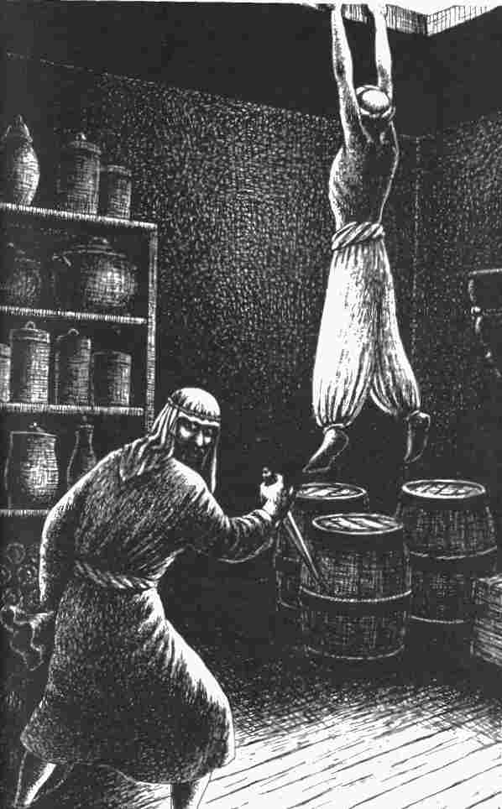

Pour vous, la vue est complètement bouchée, tandis qu'un roulement de tambours et des applaudissements enthousiastes saluent la fin de la danse. Déçu, vous vous détournez et, soudain, vous reculez d'épouvante. Du milieu du bassin surgit un personnage extraordinairement gros, haut de trois bons mètres, avec une longue chevelure et une barbe noire hirsute. L'apparition se dresse lentement, menaçante. Rendez-vous au 113.

146
Le vin est délicieux. Vous vous sentez réconforté et vivifié dès la première gorgée. Votre valeur de Courage augmente de 2 points pour le reste de l'aventure. Vous pouvez soit vider la bouteille (rendez- vous au 126), soit continuer à examiner la pièce (rendez-vous au 124).

147
Les deux gaillards tirent de leurs vêtements des poignards et ils vous attaquent. Avec votre épée, vous vous mettez en garde.
Valeurs
1er Voleur :
Courage 6 Attaque 12
Energie Vitale 25 Parade 7
Protection 2 Points d'Impact 1D + 1
Classe de monstre 10

2eVoleur :
Courage 8 Attaque 13
Energie Vitale 25 Parade 9
Protection 2 Points d'Impact 1D+1
Classe de monstre 10

Si vous succombez à leurs rendez-vous au 13. Souhaitez-vous capituler ? Alors rendez-vous au 22. Si l’Energie Vitale de vos adversaires tombe au-dessous de 4, ils vous demandent grâce. A votre guise, vous les achevez (rendez-vous au 68), vous les assommez du plats de votre épée (rendez-vous au 201) ou les ligoterez (rendez vous au 182).

148
Vous avez affaire au total à 7 Gardes.

Valeurs d'un Garde :
Courage 10 Attaque 11
Energie Vitale 20 Parade 9
Protection 1 Points d'Impact 1D+3
Classe de monstre 10

Affrontez-les tous au moins un assaut. Ensuite vous pourrez capituler (rendez-vous au 41) ou continuer la lutte. Si vous périssez, rendez-vous au 13. Si vous triomphez, rendez vous au 170.

149
Vous vous élancez sur Hasrabal, l’épée au poing. Hasrabal lève les mains en signe de protection et soudain il se dédouble. Subitement deux Sultans sont assis côte à côte à la table ! Lequel allez-vous attaquer : celui de gauche (rendez-vous au 171) ou celui de droite (rendez-vous au 172)

150
-Ah, te voilà bien étonné, Ô toi, père des ahuris, dit haineusement l’un des gardes. Notre seigneur est un maître de l'hypnose. Tu es victime d'une hallucination. Mais ce qui t'attend n'a rien d'une hallucination, ce sera la cruelle vérité ! Rendez-vous au 41.

151
Vous ouvrez la lucarne et vous plongez le regard droit dans la gueule d'un Loup! Vous refermez vite le battant! Rendez-vous au 143.

152
Rendez-vous au 189.

153
Il semble donc que vous soyez droitier. Eh bien, à l'avenir il faudra vous adapter. La main droite de votre héros a disparu à jamais dans la gueule de la Manticore. Le héros ne peut plus utiliser d'armes à deux mains, mais il a toujours droit à un bouclier. Pour le reste de cette aventure, déduisez 3 points de vos valeurs d'Attaque, de Parade et d'Adresse, puisqu'il vous faut dorénavant livrer combat avec votre main gauche peu habile. Rendez-vous au 156.

154
Le couvercle du coffre cède à vos coups énergiques. Vous entendez un léger cliquetis, comme un bris de verre. A l'intérieur du coffre, vous trouvez un petit flacon de cristal portant la mention: Élixir de Guérison. Hélas, la fiole est cassée et presque vide. Vous pouvez boire le reste du liquide et acquérir 3 POINTS DE VIE. (Mais attention: votre Energie Vitale ne peut dépasser le niveau qu'elle avait au début de l'aventure. Si, jusqu'ici, votre héros n'a perdu aucun POINT DE VIE, il ne pourra rien faire de la fiole, car
Il est impossible de transporter ce petit flacon brisé pour une autre occasion.) A côté du flacon, le coffre recèle 15 pièces d’argent. Vous pouvez empocher la somme et quitter la salle à manger par la porte (rendez-vous au 11) ou par la porte Nord (rendez-vous au 17)

155
La pièce d'argent est collée sur le sol. En dépit de vos efforts, vous ne pouvez la détacher. Fermez la porte et retournez dans la petite pièce en vous rendant au 40.

156
Si, au cours de cette aventure, vous avez libéré un Génie d'une bouteille, c'est le moment de l'invoquer. Cela vaudrait vraiment mieux pour vous (rendez- vous au 167) ! Si vous n'avez pas délivré de Génie, il vous faut venir à bout du monstre avec vos seules forces. Rendez-vous au 161.

157
Nédime assiste à la lutte, pleine d’angoisse, mais elle n’intervient pas. Retournez au 161 et affrontez seul le combat

158
Malin comme vous l'êtes, rien ne peut vous échapper. Vous découvrez rapidement qu'il vous suffit de frapper de deux coups légers le côté droit du coffre pour en faire sauter le couvercle. A l'intérieur, vous trouvez une fiole d'Élixir de Guérison. Si vous le buvez, vous gagnerez 15 POINTS DE VIE. Vous pouvez l'absorber tout de suite ou le garder pour une prochaine occasion. (Attention: il est impossible d'augmenter votre Energie Vitale au-dessus de son niveau de départ. Par ailleurs, vous n'êtes jamais autorisé à boire l'Élixir au cours d'un combat.) En outre, la caisse contient 15 pièces d'argent que vous pouvez empocher. Dès lors, vous sortez de la pièce par la porte nord (rendez-vous au 17) ou par la porte est (rendez-vous au 11).

159
Nédime jette rapidement quelques effets personnels dans un petit coffre. Tout en maintenant le coffre ouvert, vous observez la lutte entre le Génie et le monstre. Rendez-vous au 142.

160
Vous ouvrez facilement la porte. Elle conduit à un couloir orienté Nord-sud. Rendez-vous au 174.

161
Je n'aimerais pas être à présent dans votre peau ! Mais après tout, rien ne sert de gémir! Il vous faut soutenir la lutte.

Valeurs de la Manticore :
Courage 20 Attaque 13/4
Energie Vitale 45 Parade 8
Protection 4 Points d'Impact 2 D
pour les griffes et les dents
(le dard empoisonné est à part)
Classe de monstre 40

Explications concernant le déroulement du combat :
A chaque assaut, la Manticore attaque deux fois, une fois avec griffes et dents, une fois avec son dard. A vous de décider si vous préférez esquiver les griffes et les dents, ou bien le dard. Pour réussir son Attaque avec les griffes et les dents, la Manticore ne doit pas dépasser 13 points aux dés. Pour réussir son Attaque avec le dard, il lui faut obtenir au plus 4. La Manticore commence toujours par les griffes et les dents, puis elle poursuit avec son dard. Si les dés de la Manticore sont favorables à son Attaque par les griffes et les dents et que vous décidiez de parer cette Attaque, vous ne pourrez plus parer l'Attaque du dard empoisonné. Mais vous pouvez aussi choisir de réserver votre Parade pour le dard.
Que vous arrive-t-il si le dard de la Manticore vous atteint ?
Votre armure ne vous protège pas, car la Manticore vise les parties nues du corps. Pour une blessure faite par le dard, vous perdez 1 point d'Energie Vitale. Dès l'assaut suivant, l'effet paralysant du poison se manifeste. Diminuez donc vos valeurs d'Attaque et de Parade de 1 point avant le début de cet assaut. Avant l'assaut suivant, déduisez 1 nouveau point, etc.
Si la Manticore vous a blessé une fois de son dard, elle ne l'utilise plus et n'attaque que des dents et des griffes (elle a épuisé sa réserve de venin). Le combat continue jusqu'à ce s'ensuive la mort d'un des adversaires. Si votre héros meurt, rendez-vous au 13. S'il triomphe de la Manticore, rendez-vous au 109.

Au début de la lutte, vous voyez Nédime, avec son élégant poignard, voler à votre secours. Accepterez-vous cette aide (rendez-vous au 138) ou écarterez- vous Nédime, afin qu'elle ne coure aucun danger (rendez-vous au 157) ?

162
Vous avez enfin trouvé la cellule de Nédime. Votre but est à portée de main. Mais on ne doit pas désigner le lieu où est enfermée la fille du Calife du nom de cellule car c'est plutôt un appartement. La chambre est grande et luxueusement ornée. Le Sultan a visiblement espéré gagner le cœur de la captive en la comblant de cadeaux splendides. Quand vous entrez, vous voyez Nédime étendue sur un divan moelleux, au-dessus duquel est tendu un baldaquin magnifique. Elle vous regarde de ses beaux yeux pleins d'espoir. Malheureusement la prisonnière n'est pas seule. Elle est gardée par une créature qui compte parmi les plus effrayants monstres de toute l'Aventurie : Une Manticore. Cet être est une affreuse combinaison d'animal et d'homme. Un corps de lion porte une tête humaine avec une grande bouche horrible, armée de trois rangées de crocs acérés. A la place d'une queue de lion, l'arrière-train du monstre porte un dard de scorpion. La Manticore a non seulement mission de surveiller Nédime, mais elle a ordre exprès du Sultan de lire dans les yeux de la captive son moindre désir et de la distraire par ses chants. Et, de fait, la Manticore est allongée au pied de la couche de la belle. De ses pattes lourdaudes, elle pince une mandoline et chante d'une voix sourde, mais très mélodieuse.
Le monstre est trop pris par la musique pour s'apercevoir de votre intrusion. Que faites-vous ? Tentez-vous d'amadouer le monstre en vous avançant doucement pour ne pas l'effrayer, en lui chatouillant la nuque et en disant: « Minet, minet, gentil minet... » (rendez-vous au 173) ? Ou bien tirez-vous votre épée pour le surprendre et l'abattre d'un seul coup avant qu'il ne se doute de votre présence (rendez-vous au 25) ? Ou encore faites-vous discrètement signe à Nédime de s'approcher (rendez-vous au 87) ?

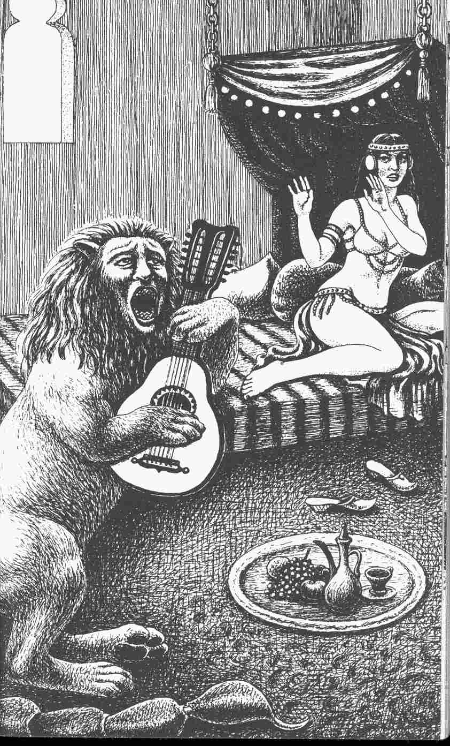

163
Vous vous évanouissez. Rendez-vous au 41.

164
Vous ne parvenez pas à fermer la porte derrière vous à temps. Des mains puissantes vous saisissent et vous ramènent dans le vestibule. Là, deux Gardes furieux vous font face, brandissant leurs sabres. Rendez-vous au 105.

165
Enfin, Nédime revient à elle. Elle reprend vite ses esprits et elle peut bientôt se lever. Elle est disposée à fuir avec vous. Rendez-vous vite au 109.

166
Les Voleurs, en effet, ne paraissent pas vous remarquer, car ils continuent leurs recherches dans le cellier. Maintenant ils ne chuchotent plus entre eux, mais semblent communiquer par gestes, sans que vous compreniez ce langage. Et c'est bien dommage car, si vous le compreniez, vous ne resteriez pas ainsi à l'abri de votre tonneau! Le plus petit des deux Voleurs a signalé quelque chose de suspect à l'autre :
-Derrière le tonneau à sel il doit y avoir quelqu'un, signifient ses gestes. Quand je lèverai la main droite, nous lui tomberons dessus avec nos dagues.
Comme par hasard, tous deux s'approchent de votre cachette. Soudain l'un d'eux brandit un poignard et vous saute dessus! Le second, à son tour, vous attaque. Une lutte acharnée s'engage.
Au premier assaut les deux Voleurs. bénéficiant de la surprise, vous attaquent (selon les dés), sans que vous puissiez tenter une Parade. A partir du deuxième assaut, le combat se déroule normalement.

Valeur :

1er Voleur :
Courage 6 Attaque 12
Energie Vitale 25 Parade 7
Protection 2 Points d'Impact 1D+1
Classe de monstre 10

2e Voleur :
Courage 8 Attaque 13
Energie Vitale 25 Parade 9
Protection 2 Points d'Impact 1D+1
Classe de monstre 10

Si vous êtes tué au combat, rendez-vous au 13. Vous pouvez aussi capituler, rendez-vous alors au 22. Si l'Energie Vitale des deux Voleurs tombe au-dessous de 4, ils vous demandent grâce. Vous pouvez les tuer (rendez-vous au 68) ou les assommer du plat de votre épée (rendez-vous au 201) ou les ligoter (rendez-vous au 182).

167
Éfrit Omar paraît dans un éclair, accompagné d'un coup de tonnerre. D'abord la Manticore aveuglée recule d'effroi. Que faites-vous ? Aidez-vous Éfrit Omar dans la lutte qui l'attend (rendez-vous au 142) ? Saisissez-vous Nédime pour fuir avec elle (rendez-vous au 137) ?

168
-Salut, cher collègue! s'écrie d'une voix enjouée le plus grand des deux Voleurs.
A ce moment, vous entendez un bruit de casseroles dans la pièce voisine.
-Malédiction! gémit le plus petit des Voleurs, le cuisinier est à côté. Il nous faut partir! Mais auparavant...
Pendant ce temps, le plus grand des Voleurs s'est glissé à votre insu derrière vous et il vous lance brusquement un nœud coulant autour du corps. Il vous ficèle, sans pitié, comme un paquet. Le petit vous enfonce un bâillon entre les dents, puis reprend sa phrase interrompue :
-Mais auparavant, il nous faut te donner une bonne leçon. On ne prétend pas être un voleur, si on ne connaît pas même les signes secrets de notre confrérie. Ça ne se fait pas !
Sur ce, tous deux ouvrent la lucarne donnant sur la cour intérieure et ils vous jettent en bas, droit au pied des Loups des Sables. Rendez-vous au 180.

169
Vous êtes maintenant si proche des dames que vous pouvez distinguer chaque parole :
-C'était une belle danse !
-Oui, ce n'est pas si mal pour une princesse.
-Où peut-elle l'avoir apprise ?
-Je n'en sais rien. L'essentiel est que cela plaise au Sultan.
-Chut! J'entends quelque chose !
Vous pouvez continuer à écouter en douce (rendez- vous au 84). Ou bien vous restez sagement immobile un instant, puis vous vous glissez vers ce divan d'une splendeur admirable (rendez-vous au 119).

170
En une lutte magnifique, vous avez anéanti toute la garde du palais. Etes-vous bien sûr que tout se soit déroulé correctement ? N'auriez-vous pas triché aux dés ? Enfin, quoi qu'il en soit, vous avez gagné sur toute la ligne. Le Sultan se précipite à vos pieds et il vous supplie de l'épargner ainsi que ses femmes. Et il fait amener Nédime. Votre héros reçoit 120 POINTS D'AVENTURE et, en outre, 150 pièces d'or des mains du Calife, gage de la gratitude paternelle.
L'aventure s'achève. Nous espérons qu'elle vous a plu. Si vous le souhaitez, reportez-vous encore à la page 114: l'Enlèvement de Nédime, joué en groupe.

171
Un terrible coup fond sur le turban du Sultan, mais avant même que la lame ne touche la coiffure, le Sultan a disparu. Vous restez un moment interdit, puis vous attaquez le deuxième Sultan assis sur l'autre chaise, mais celui-là aussi s'avère être un mirage qui s'évanouit sur-le-champ. Rendez-vous au 197-

172
Rendez-vous au 171

173
Quelle idée! On ne caresse pas une Manticore si on tient à la vie. De quelle main l'avez-vous effleurée,
de la droite (rendez-vous au 153) ou de la gauche (rendez-vous au 212) ?

174
Vous vous trouvez dans un couloir long de 4 m. A l'extrémité Nord s'ouvre une porte sur une petite
chambre (rendez-vous au 40), à l'extrémité sud, un escalier qui monte à l'étage supérieur (rendez-vous au 140).

175
Bravo! Vous avez pensé à vous boucher le nez. Aussi n'êtes-vous pas pris d'éternuements. Vous pouvez poursuivre vos recherches. Rendez-vous au 77.

176
Les deux Gardes sont morts. Vous avez donc accès à la pièce sur laquelle ouvre la porte Ouest (rendez-vous au 2) ou à la salle de garde (rendez-vous au 10). Dans ce cas, vous ne tiendrez pas compte de ce qui, au 10, concerne les Gardes, puisque vous venez de les abattre.

177
-Que gagnerai-je à vous porter secours ? demandez-vous aux Souris. Que pouvez-vous faire pour moi?
Les Souris vous regardent tristement, puis elles chuchotent entre elles. Enfin celle du milieu reprend la parole :
-Nous aussi, nous pouvons t'aider. En veux-tu la preuve ? Glisse ta main dans le tiroir de la table! Tu y trouveras une clé. Elle s'adapte à la serrure de la porte Nord. Si tu franchis cette porte, tu n'as pas à traverser la cour avec ses terribles Loups.
Vous cherchez dans le tiroir et vous y trouvez en effet une clé.
-Tu vois bien que nous pouvons t'aider, disent les souris. Si tu exauces notre vœu, nous te rendrons riche. Nous te dirons comment ouvrir le coffret sur le dressoir. Il contient un précieux trésor !
Choisissez-vous de rompre les négociations avec les Souris et d'essayer d'ouvrir la porte Nord avec la clé (rendez-vous au 193) ou de danser avec les Souris (rendez-vous au 181) ?

178
Quelle est la somme de vos points avec D + 6 ? C'est le nombre de vos éternuements. Encore heureux que personne à la ronde n'en entende le bruit assourdissant ! Vous pouvez continuer à fouiller la pièce, en vous rendant au 77.

179
Vous avez abordé un excellent sujet de conversation. L'art culinaire est un domaine dont le Nain peut vous entretenir pendant des heures! Vous apprenez qu'il est en train de préparer un pâté suzerain, roi de tous les mets. Soudain, son visage se rembrunit :
-Mais je crains que le pâté ne soit pas réussi, dit-il. Il me manque une petite plante, et je ne peux me rappeler laquelle. Le Sultan se mettra dans une grande colère, si ce roi des mets n'est pas parfait. Son sens du goût est étonnamment développé et on ne peut le berner. Hélas, hélas, je crains bien qu'il y aille de ma tête! Déjà il m'en veut parce que des provisions disparaissent sans cesse du cellier sans que je parvienne à attraper le voleur. Le Nain vous regarde de ses yeux suppliants: Ah! si tu pouvais me dire le nom de cette plante, je ferais pour toi n'importe quoi!
Connaissez-vous le nom de cette plante indispensable ? Oui ? Rendez-vous au 70. Non ? Rendez-vous au 125.

180
Les Loups des Sables vous auraient certainement déchiré à belles dents si deux Gardes n'avaient surgi par hasard. Les deux Gardes sont stupéfaits de vous découvrir, mais ils se réjouissent de leur trouvaille : un prisonnier déjà tout ligoté! Rendez-vous au 41.

181
Vous soulevez les Souris et vous les déposez à terre. Puis, en vous penchant bien bas, vous prenez les petites danseuses délicatement par leurs pattes de devant. Et, avec ces risibles compagnes, vous sautillez doucement en cercle. Les Souris entament une chanson et vous prient de la chanter avec elles :

Lançons-nous dans la danse
Et faisons la révérence,
Quelle réjouissance !
Jour après jour dans la danse,
Remue, remue ta panse
En cadence !

Tandis que vous notez que les paroles de la chanson ont changé, vous percevez un sifflement ténu, comme de l'air sortant d'un ballon crevé. Vous avez le vertige et vous ne pouvez vous empêcher de fermer les yeux un instant. Quand vous les rouvrez, votre visage se trouve au niveau de la tête des Souris. En revanche, les objets de la pièce sont devenus gigantesques. Vous constatez avec effroi qu'un pelage velouté de Souris commence à recouvrir le dos de vos mains. Vous êtes bel et bien en train de vous métamorphoser en Souris! Les Souris ricanent entre elles sardoniquement puis, soudain, elles disparaissent. Vous devinez vite le motif de cette

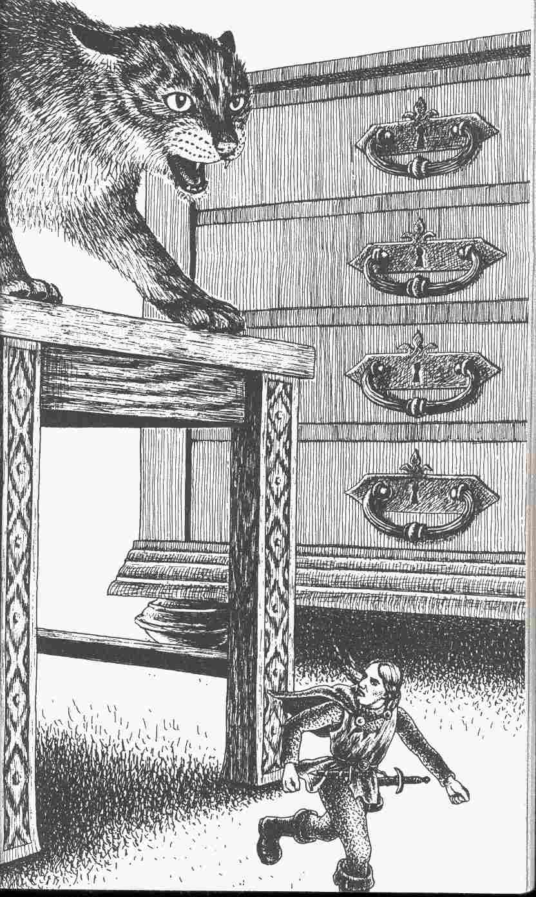

fuite précipitée: un matou géant, tigré de noir, marche à pas feutrés, droit sur vous. Le Chat s'élance sur vous! Pour lui échapper, il vous faut réussir une épreuve d'Adresse + 5. Si l'épreuve est réussie, rendez-vous au 73 ; dans le cas contraire, au 195.

182
A peine avez-vous ficelé les deux lascars que le plus petit vous fait une proposition: il vous dira comment tromper la vigilance des Loups de la cour intérieure, à condition que vous leur accordiez à tous deux la liberté. Il vous faudra aussi jurer de ne plus jamais pénétrer dans le palais. Acceptez-vous cette offre (rendez-vous au 112) ou non (rendez-vous au 122) ?

183
Le mot est Lourdaud! Rendez-vous maintenant au 190.

184
Il faut un moment à la femme pour se réveiller. Encore tout ensommeillée, elle vous lance un regard interrogateur; puis ses yeux s'écarquillent d'épouvante. Vous prenez conscience d'avoir commis une grave erreur, mais déjà la femme pousse un cri perçant. En un clin d'œil, les deux eunuques sont là. D'autres Gardes surgissent de la cour.
-Mais voyons, Nédime, balbutiez-vous, déconcerté, je suis venu te délivrer !
-Je ne suis pas Nédime, ô toi, fils d'un lézard écervelé ! gronde la femme. Je suis la princesse Nahéma, favorite du Sultan! Tu paieras cher ton indicible sottise. Gardes. arrêtez-Ie ! ordonne-t-elle.

Vous pouvez alors capituler et vous rendre au 41 ou vous apprêter au combat. Rendez-vous au 148.

185
Passez une épreuve d'Adresse -1. Si elle réussit, rendez-vous au 205. Si elle échoue, au 115.

186
Étourdi, vous chancelez, enfin vous vous écroulez. Vous voulez vous relever, mais vos jambes ne peuvent vous porter. Vous assistez donc impuissant à la lutte où la chance a changé de camp: si, jusqu'alors, Éfrit Omar a pu infliger au monstre d'effroyables et sanglantes blessures, c'est à lui maintenant d'encaisser les coups des pattes meurtrières. Vous constatez avec surprise que le Génie n'est nullement invulnérable. Certes, aucun sang ne coule de ses multiples plaies, mais une fumée rougeâtre en sort, qui se répand à terre. Visiblement Éfrit Omar s'affaiblit de seconde en seconde. La Manticore le harcèle sans relâche. Ses coups de patte visent bien et portent efficacement. La triple rangée de ses crocs mord avec cruauté. Bientôt le sol se couvre d'une fumée rouge. Le corps du Génie s'effondre et disparaît dans les traînées rougeâtres qui, poussées par un léger courant d'air, flottent à travers la pièce. La fumée se dissipe peu à peu. Et bientôt, il ne reste d'Éfrit Omar qu'une étrange senteur épicée emplissant l'espace.
La Manticore gronde, grince des dents et s'avance lentement vers vous. Vous revenez de votre étourdissement et pouvez vous mouvoir à nouveau. L'épée à la main, vous attendez l'assaut du monstre. Par bonheur, la Manticore est très affaiblie, sa peau jaune de lion est toute souillée de sang.
Vous apprendrez au 161 comment combattre une Manticore. Mais son chiffre d'Energie Vitale de 45 n'est plus valable maintenant. Votre adversaire n'a plus qu'une Energie de 10 points, tant les coups du Génie l'ont affaibli. Notez ce nombre et rendez-vous au 161.

187
Le dard empoisonné du monstre s'enfonce profondément dans le mollet de Nédime. La délicate jeune femme s'écroule inanimée. La Manticore est un instant distraite par cette chute. Vous profitez de l'occasion pour percer le cœur du monstre (ce qui vous donne 40 POINTS D'A VENTURE).
Vous pouvez alors vous occuper de Nédime. Elle n'est pas morte, constatez-vous avec soulagement. Il y a encore en elle une étincelle de vie. Serez-vous assez fort et assez adroit pour aspirer le poison de la plaie ? Soumettez-vous à une épreuve de Force et à une épreuve d'Adresse. Si vous les réussissez toutes deux, rendez-vous au 198. Si une seule échoue, rendez-vous au 194.

188
Soudain le Géant saisit de sa main gauche la lame de son cimeterre et il vous en tend la poignée. En même temps, il tombe à vos genoux.
-Tu es mon sauveur, balbutie-t-il. Je te remercie ! Puis il saute sur ses pieds. Malgré sa taille fantastique et son embonpoint considérable, il se meut avec une agilité surprenante.
-Mon nom est Éfrit Omar, dit-il. Si un jour tu te trouves en difficulté, il te suffira de m'appeler par ce nom et je ferai mon possible pour t'aider. Il ricane soudain avec une certaine malice: Ceci naturellement, au cas où j'en aurais le loisir et l'envie! Je tiens à cette petite réserve. Il sourit encore.
-Voilà, je prends maintenant congé. Même si tu ne me vois pas, je serai selon toute vraisemblance non loin de toi. Mais attention: ne m'invoque que si tu es vraiment en péril. Ne m'appelle pas pour t'amuser! Je ne supporte pas qu'on se moque de moi.
Il s'approche de vous, vous fait sur la joue une grosse bise retentissante et vous cligne de l'œil : Adieu, mon sauveur! Puis il s'évapore dans les airs. Vous pouvez sortir du débarras par la porte est (rendez-vous au 1) ou par la porte Nord (rendez- vous au 11).

189
Le Sultan, pensif, hoche la tête.
-Sans doute Rastoullah dans sa bonté t'a-t-il envoyé à moi pour me divertir, dit-il en élevant les deux mains. Tu oses me troubler dans mes études sans raison valable. Si ce n'est pas une plaisanterie, qu'est-ce donc ?
Sans attendre votre réponse, il poursuit :
-O fils de bouc, tu as commis bien des fautes dans ta vie d'aventures, mais ta pire erreur fut d'avoir pénétré dans cette salle !
Il se tait un instant, massant du pouce et de l'index la racine de son nez. Puis il relève la tête.
-Répète ces mots après moi: Je ne dois pas proférer de bêtises !
Vous essayez de répéter, mais vous éprouvez soudain dans la bouche une étrange sensation: votre langue est fendue jusqu'à la racine, et vous ne pouvez articuler un mot. (Déduisez 5 points du Charisme de votre héros: un homme à langue fourchue n'est guère attirant !)

-Voilà ce que vous méritez vous autres, menteurs stupides à la langue double, dit Hasrabal. Gardes, saisissez-le !
Vous entendez venir de la cour des pas pesants et vous vous précipitez vers la porte Nord, mais avant que vous ne l'atteigniez, vous vous sentez empoigné par des mains puissantes et tiré en arrière. Rendez- vous au 41.

190
Si vous le voulez, vous pouvez sortir de la salle de bains par la porte sud (rendez-vous au 11) ou par la grille du mur de l'Est. Pour pouvoir ouvrir cette grille, il vous faut chuchoter par le trou de la serrure un mot magique. Si vous le connaissez, rendez-vous au 44. Cependant une danse des voiles se déroule derrière cette porte grillagée. Si vous voulez observer cette danse en cachette, rendez-vous au 202.

191
-C'est tout simple: les Loups -puisse Rastoullah les frapper de la peste! -ne sont nourris qu'une fois par semaine. Ils sont donc toujours follement affamés et ils déchirent tout intrus qui se présente dans la cour. Il suffit de leur jeter quelques bons morceaux de viande par le soupirail aménagé à cet effet, là-bas. Ils s'empiffrent et, dès lors, pendant quelques heures, ils sont trop paresseux et indolents pour attaquer qui que ce soit.
On entend un bruit de casseroles dans la pièce voisine. Le Voleur poursuit à mi-voix :
-A cette heure, il n'y a habituellement personne dans la cuisine. Nous nous glissons alors à travers la cuisine pour franchir la cour et prendre le large. Mais mieux vaut aujourd'hui filer par le toit!
Les deux Voleurs disparaissent par la lucarne. Vous pouvez maintenant recourir à leur truc et apaiser la faim des Loups. Si, au cours de cette aventure vous êtes de nouveau amené à traverser la cour intérieure, (au 11), les règles concernant les Loups ne comptent plus pour votre héros. II a le droit de parcourir la cour à sa guise, sans devoir lancer les dés pour les différentes dalles. Vous quittez le cellier et vous retournez à la cuisine au 4.

192
Le Nain répond à votre interrogatoire, mais il est si apeuré qu'on ne peut rien en tirer de bien clair. Pour le rassurer un peu, vous lui demandez quel mets il est en train de préparer. Rendez-vous au 179.

193
La clé convient à merveille. Vous la tournez aisément dans la serrure. Vous entrez donc dans la pièce voisine (rendez-vous au 4) ou vous retournez à vos Souris pour danser avec elles (rendez-vous au 181).

194
La fille du Calife pousse un profond soupir, puis elle demeure prostrée: aucun souffle ne sort de ses lèvres et son pouls ne semble plus battre. Votre héros n'a pas rempli sa mission. Il ne lui reste qu'une possibilité : fuir au plus vite. Car, maintenant, il aura sur ses talons non seulement les sbires du Sultan, mais en plus les hommes de l'infortuné Calife !
Cachez-vous donc quelque part, dans un coin reculé de l'Aventurie, où vous serez à l'abri des poursuivants. Et ne lancez surtout plus jamais votre héros dans une aventure qui l'amènerait dans la partie méridionale de l'Aventurie !
Encore un mot: en fait, Nédime n'est pas vraiment morte. Le Sultan l'a trouvée là et l'a rappelée à la vie grâce à ses pouvoirs magiques. Si vous le souhaitez, vous pouvez entreprendre à nouveau de la délivrer, mais ce ne sera plus avec votre héros actuellement en fuite qui ignore encore que Nédime est vivante.

195
Vous êtes pris entre les gigantesques pattes du Chat. Les griffes s'enfoncent impitoyablement dans votre fine peau de Souris. Lancez 2 dés à 6 faces! La somme des points vous indique le nombre des Blessures qu'il vous faut déduire de votre Energie Vitale. Au cas où votre Energie tomberait à 0, rendez-vous au 13.
Si, au cours de votre aventure, vous avez délivré un Génie d'une bouteille, invoquez-le (rendez-vous au 131). Si vous ne pouvez appeler cette aide, vous serez dévoré jusqu'au dernier os par le matou. Rendez- vous au 13.

196
Le long des murs sont disposés des divans où dorment des femmes merveilleuses. Sur un divan particulièrement admirable dort une belle au corps élancé et à la noire chevelure. Dans la salle sont éparpillés quelques voiles multicolores et des cymbales. Deux eunuques obèses sont allongés sur un tapis et dorment avec des ronflements sonores.
Dans un coin, deux dames s'entretiennent à mi-voix. Aucune des deux ne semble se douter de votre présence. Vous ne saisissez que quelques bribes de leur dialogue: « Princesse » et « Nédime ». Vous pouvez vous glisser auprès de la femme endormie sur le magnifique divan (rendez-vous au 205) ou bien vous

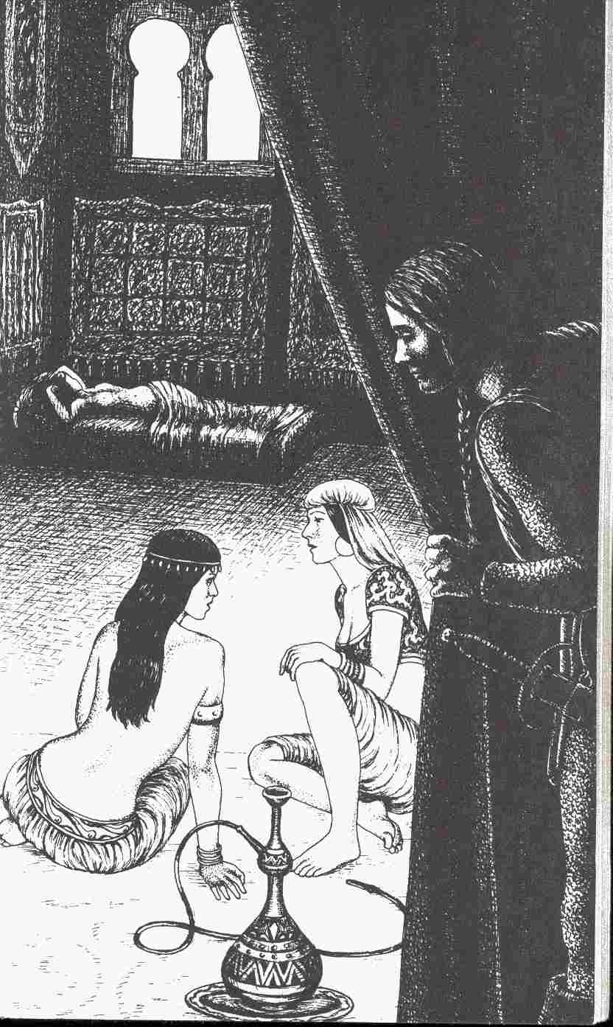

rapprocher des deux interlocutrices pour tenter de mieux comprendre leur conversation (rendez-vous au 169).

197
Derrière vous retentit un rire moqueur. Vous vous retournez et vous voici en face de quatre Sultans ! Tous quatre sont minces, grands et splendidement vêtus. Chacun tient à la main une dague, dont la poignée s'orne de joyaux.
-Rends-toi ! dit une voix.
-Tu ne peux triompher dans cette lutte. Tout au plus te rendras-tu ridicule.
Renoncez-vous (rendez-vous au 97) ou attaquez- vous coûte que coûte l'adversaire (rendez-vous au 204) ?

198
Nédime bat des paupières. Enfin elle ouvre les yeux. Mais elle est très faible, son pouls bat irrégulièrement. Vous l'encouragez, car vous savez qu'il faut à tout prix réveiller son ardeur vitale. Vous essayez d'un baiser, donné avec feu...
Soumettez-vous à une épreuve de Charisme. Si vous réussissez rendez-vous au 165 ; sinon, au 194.

199
-Je rendrais hommage à ta franchise, déclare le sultan Hasrabal, si je n'y voyais l'indice d'une bonne dose de sottise. De l'index de sa main droite, il désigne votre front, en murmurant une formule indistincte. Vous éprouvez alors une sensation étrange et vous ne pouvez concevoir une pensée claire. Mais cet accès ne dure pas et, soudain, votre cerveau fonctionne mieux que jamais. (Votre valeur d'intelligence se monte désormais à 14, quel qu'ait été le chiffre antérieur. )
Le sultan vous sourit :
-J'ai jugé utile de te rendre ce petit service: tu pourras ainsi réfléchir en toute lucidité au triste sort qui t'attend jusqu'à la fin de tes jours.
Vous sentez un léger courant d'air. Grâce à votre Intelligence aux aguets, vous en déduisez qu'une porte s'est ouverte quelque part. Vous entendez des pas et vous reconnaissez d'emblée qu'il s'agit des pas de deux hommes pesants. Leur manière énergique de marcher annonce qu'ils nourrissent à votre égard des sentiments inamicaux. Votre cerveau, travaillant à une vitesse inouïe, a déjà élaboré un plan de fuite. Vous attendez que les pas s'approchent juste derrière vous. Alors vous vous jetez de côté, vous roulez à terre et, rapide comme une panthère, vous sautez sur vos pieds. En deux bonds vous passez devant les Gardes, vous atteignez la porte de la cour, vous l'ouvrez et...
Vous restez pétrifié. Vos pieds sont devenus lourds comme du plomb. Il vous faut d'énormes efforts pour les soulever. Rendez-vous au 150

200
Vous souhaitez sortir par la porte grillée. Si vous pensez que le mot magique qui l'ouvrira est Lourdaud, rendez-vous au 207. Si vous connaissez une autre formule magique, rendez-vous au 46-

201
Tous deux s'écroulent, inanimés. Vous aurez beau fouiller la pièce, vous n 'y trouverez pas le moindre renseignement. Vous sortez donc par la porte sud en vous rendant au 4.

202
De l'autre côté de la grille est tendu un rideau qui est entièrement clos, sauf une étroite fente. Par cette fente, vous pouvez jeter un coup d'œil discret sur la salle voisine. Rendez-vous au 27.

203
Vous parvenez à empocher tous les bijoux sans faire le moindre bruit. Les anneaux des bras et des jambes valent en tout 50 pièces d'or, la chaîne avec la clé en vaut 40. (En outre cette clé vous rendra sûrement service, un jour.) Bravo! Vous n'avez pas éveillé la dormeuse. Il ne s'agit d'ailleurs pas du tout de Nédime, mais de la princesse Nahéma, la belle et méchante favorite du Sultan. Nahéma a obtenu du Sultan le droit de porter constamment sur elle la clé de l'appartement de Nédime afin de pouvoir tourmenter à sa guise et railler la pauvre captive. Le mieux est de vous éloigner au plus vite du harem. Vous trouverez au 7 la liste des portes.

204
Vous soulevez votre arme pour porter un coup terrible, mais voici que les quatre Sultans sont devenus huit! Et tous les huit se disposent en cercle autour de votre héros.
-Rends-toi dit la voix.
Lui obéissez-vous (rendez-vous au 97) ou frappez- vous à l'aveuglette (rendez-vous au 85) ?

205
Sans que personne vous remarque, vous atteignez le luxueux divan. Avez-vous, en cours d'aventure, épié secrètement une danse des voiles ? Si oui, rendez- vous au 211: sinon, rendez-vous au 213.
206
-Parfait! C'est le signe convenu. Tu es bien l'un des nôtres, déclare le plus petit des Voleurs. Comment t'es-tu introduit ? .
-Comme vous... par le toit, répondez-vous, faussant un peu la vérité.
-Et comment comptes-tu ressortir ?
-Je n'ai pas encore décidé.
-Alors écoute bien! Nous allons te révéler notre truc.
Rendez-vous au 191.

207
A peine avez-vous prononcé le mot Lourdaud qu'un cri d'indignation s'élève dans la pièce voisine.
-Quelqu'un vient de dire Lourdaud. On ose m'insulter, moi le Sultan! Emparez-vous de l'insolent ! Déjà la porte de la salle de bains s'ouvre et trois eunuques fortement armés s'élancent dans la pièce.

Valeurs d'un Gardien de harem :
Courage 7 Attaque 12
Energie Vitale 25 Parade 9
Protection 0 Points d'Impact 1D+ 4
Classe de monstre 12

Vous combattez jusqu'à la mort (rendez-vous au 13) ou vous capitulez (rendez-vous au 41). Au cas où vous vaincriez les eunuques, vous pourriez quitter la salle de bains par la porte sud (rendez-vous au 11).

208
Vous entendez un grand bruit d'eau. Vous sursautez. Du milieu du bassin émerge un homme à la longue chevelure et à la barbe noire hirsute incroyablement gras, haut d'au moins trois mètres. Il se dresse avec lenteur, menaçant. Rendez-vous au 113.

209
Vous êtes encore vivant ? Voilà qui est étrange ! Vous recevez 40 POINTS D'AVENTURE et vous pouvez voir Baradarach se dissoudre peu à peu dans l'eau du bassin. Bientôt il disparaît complètement à vos yeux. Si vous souhaitez sortir de la salle de bains, vous pouvez franchir la porte sud en vous rendant au 11 ou la grille du mur est et vous rendre au 214.Vous pouvez également, si vous ne l'avez pas encore fait, examiner la petite fiole de cosmétique placée sur la corniche: rendez-vous au 45.

210
Lancez 3 dés à 6 faces. Additionnez les points obtenus: ce sont les Points d'Impact qui atteignent votre héros. Vous pouvez soustraire du nombre de Points d'Impact ses points de Protection. Si votre héros ne survit pas à l'assaut de Baradarach, rendez-vous au 13
-Veux-tu me dire à présent comment tu t'appelles ? interroge Baradarach.
Vous pouvez indiquer un nom quelconque (rendez- vous au 83) ou entamer tout de suite le combat avec le Maître du Bain (rendez-vous au 120).

211
Vous reconnaissez dans la belle dormeuse la femme dont vous avez observé la danse des voiles. Rendez- vous au 213.

212
Il semble donc que vous soyez gaucher. A l'avenir il faudra vous adapter à la droite: la main gauche de votre héros a disparu à tout jamais dans la gueule de la Manticore. Désormais le héros ne peut plus utiliser d'arme à deux mains, mais il peut toujours porter un bouclier. Pour le reste de l'aventure, déduisez respectivement 3 points de chacune des valeurs d'Attaque, de Parade et d'Adresse de votre héros, puisqu'il ne pourra plus livrer bataille qu'avec sa droite inexpérimentée. Rendez-vous au 156.

213
La femme dort profondément. Sur une table, auprès d'elle, il y a des bijoux: anneaux d'or pour les bras et les chevilles, et un collier de perles où pend une petite clé d'or. Vous pouvez éveiller doucement la dormeuse et vous faire reconnaître comme son sauveur (rendez-vous au 184) ou bien lui dérober ses bijoux (rendez-vous au 203).

214
La porte grillée ne peut être ouverte qu'au moyen d'une formule magique qu'il faut chuchoter dans le trou de la serrure. Dans la salle située de l'autre côté de la grille se déroulent souvent des danses des voiles. Si vous souhaitez en observer une à la dérobée, rendez-vous au 27. Si vous connaissez le mot magique et si vous désirez passer dans la salle voisine, attendez qu'aucune danse n'y ait lieu et rendez-vous au 200.

215
Les dents de l'arme formidable vous manquent de très peu. Baradarach trépigne d'impatience. Il parle d'une voix qu'il a peine à dominer. Rendez-vous au 120

L’enlèvement de Nédime
aventure de groupe

Si vous avez déjà joué avec les livres dont VOUS êtes le héros, vous avez dû remarquer que l'Enlèvement de Nédime s'en distingue notablement.
Vous disposez dès le début d'un plan complet, privilège dont seul jouit le Maître d'un jeu de groupe. En outre, toutes les salles du palais sont occupées et équipées. Les divers habitants en sont si exactement décrits que vous pouvez vous faire une idée approximative de leurs caractères et de leurs comportements.
L'Enlèvement de Nédime a été ainsi conçu pour une double raison :
1. Nous n'avons pas voulu nous contenter de vous faire vivre une aventure passionnante, nous voulions en plus vous offrir une lecture attrayante.
2. Vous deviez avoir la possibilité de transformer à peu de frais Nédime en un scénario de jeu de groupe. Vous pourriez donc commencer tout de suite un jeu de groupe. Au cours de vos différentes expéditions dans le palais, vous avez fait connaissance des diverses pièces et vous savez -du moins je l'espère -où est détenue Nédime. Vous disposez donc de toutes le" informations nécessaires au Maître de l'œil Noir pour diriger les joueurs. Vous pourriez éventuellement étudier encore quelques possibilités qui ont été négligées par votre héros.
Il vous faut toutefois prendre quelques dispositions pour assurer le parfait déroulement du jeu de groupe.
Procurez-vous un cahier pour y noter les Informations du Maître. Inscrivez sous chaque numéro de salle les données essentielles qui s'y rapportent: en particulier les portes, les mots de passe, les Élixirs de Guérison, etc. et, en outre, les caractéristiques et les valeurs de combat des occupants.
Adaptez les valeurs combattantes des divers habitants du palais au nombre de vos héros joueurs. Les adversaires des héros ne doivent pas être trop dangereux! Un jeu en solitaire peut être aussi périlleux que possible, car le joueur ne doit pas être en mesure, dès la première fois, de résoudre le problème posé, ce qui en épuiserait tout de suite l'intérêt. En revanche, dans le jeu de groupe, aucun des héros ne devrait périr (à moins qu'il ne se comporte de façon par trop outrecuidante et maladroite). Vous devez donc concevoir les ennemis de telle manière que les héros gardent de bonnes chances dans la lutte. (Si les héros se trouvent engagés dans un combat sans issue, le Maître a toujours un recours possible à l'Esprit Éfrit Omar qu'il peut magiquement faire surgir d'un coup de baguette.)
Si vous voulez corser l'aventure, le système de passages souterrains (accès au paragraphe 101 par la « trappe ») vous offre d'excellents moyens. Dans le jeu en solitaire, le passage souterrain n'est qu'un chemin sans intérêt qui s'étend sous le palais, mais vous pouvez aussi en faire un accès au palais. Vous pouvez peupler le souterrain de monstres ou inventer d'autres salles. En outre, on peut imaginer que, sous la terre, se trouve un cachot plein d'Aventuriers prisonniers. ..
Dans le jeu de groupe, ne fournissez pas d'emblée un plan à chaque joueur. Ne donnez aux héros que les dimensions extérieures du palais. A eux d'en explorer l'intérieur. Cela créera un suspense et obligera le groupe à rester uni au lieu de se disperser dans tous les azimuts.
Des héros qui explorent en groupe le palais devraient y gagner moins de points qu'un héros solitaire. Distribuez en fin de jeu une moyenne de 100 POINTS D'A VENTURE à chaque joueur suivant ses performances.
Pour l'Enlèvement de Nédime joué en groupe, les restrictions indiquées dans l'introduction ne sont pas valables. Magiciens et Elfes peuvent se joindre au jeu et, naturellement, des héroïnes seront admises. Le personnage du sultan Hasrabal est figuré, dans le jeu en solitaire, comme un Magicien. Cela ne signifie pas qu'il soit un Magicien dans votre jeu de groupe. Si vous n'êtes pas encore bien familiarisé avec le monde de la magie, vous pouvez en faire un robuste Guerrier.
Maintenant je vais vous quitter. Vous brûlez sans doute de diriger votre groupe de joueurs dans les méandres du palais.

